

 | T.C  ULUBORLU KAYMAKAMLIĞI  ÇAKIR HASAN ORTAOKULU MÜDÜRLÜĞÜ
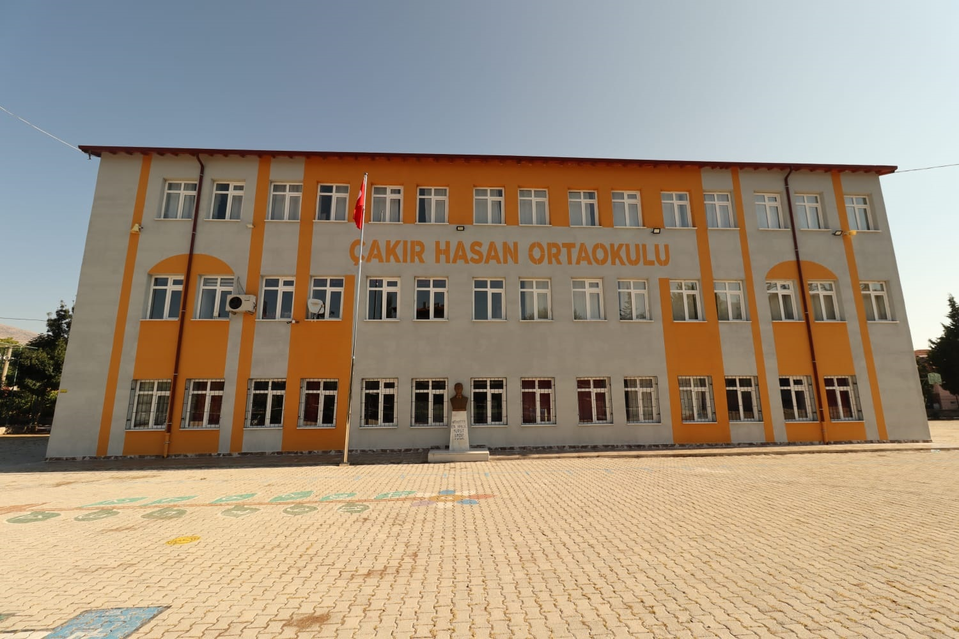

2024-2028 STRATEJİK PLANI


Sunuş
Sonunda başarıya ulaşılan her iş incelendiği zaman mutlaka planlı, istikrarlı, düzenli ve disiplinli bir çalışmanın ürünü olduğu görülür. Bu nedenle eğitimde de planlama yapmadan başarılı olmak mümkün değildir. Yapılan geçici planlar yerine uzun vadeli ve kalıcı planlar yapmak gerekir, yapılan planlarda seçilen hedeflere ulaşmak için mutlaka istikrarlı, düzenli ve disiplinli bir şekilde çalışmak gereklidir.
Cumhuriyetimizin baş kurucusu ve Başöğretmen Atatürk’ü örnek alarak sürekli değişen çevre şartlarına ayak uydurmak ve değişimi yakalamak zorunluluğu içerisindeyiz. Bunu başardığımız takdirde okulumuzu gelecek yıllara daha güvenli daha başarılı bir şekilde taşıyabiliriz. O nedenle sürekli değişimi yakalamak ve okulumuzda görevli herkesin aynı doğrultuda geleceğe bakmalarını sağlamak önem arz etmektedir.
Çakır Hasan Ortaokulu olarak öncelikli amacımız öğrencilerimizin gerek okul hayatında gerek girdikleri her türlü ortamlarda çevresindekilere örnek olan, sorun olmayan ve sorun çözen, hayata pozitif bakabilen, içinde yaşadığı toplumu ileriye götürecek öğrenciler yetiştirmektir.
Bu bağlamda, öğrencilerimizi hayata hazırlarken veli eğitimine de yer vererek; Türk toplumunun temeli olan aileyi güçlendirecek çalışmalar yapmak öncelikli amaçlarımız arasında yer almaktadır.
İdare ve öğretmen kadrosuyla bizler; çağa ayak uyduran, yeniliklere açık, Türkiye Cumhuriyeti’ni daha da yükseltecek bireyler yetiştirmeyi ilke edinmiş kurum çalışanlarıyız.
Belirtilen stratejik amaçlar doğrultusunda hazırlanan Stratejik Plan ile belirtilen amaç ve hedeflere ulaşmamızın okulumuzun gelişmesine büyük katkı sağlayacağı inancındayım. Planın hazırlanmasında emeği geçen Strateji Yönetim Ekibi’ne tüm kurum ve kuruluşlara öğretmen, öğrenci ve velilerimize teşekkür ederim.

Mücahit SONGUR
Okul Müdürü

İçindekiler
Sunuş 3
İçindekiler 4
BÖLÜM I: GİRİŞ ve PLAN HAZIRLIK SÜRECİ 5
BÖLÜM II: DURUM ANALİZİ 6
Okulumuzun Kurumsal Tarihçesi 6
Okulun Mevcut Durumu: Temel İstatistikler 7
PAYDAŞ ANALİZİ 13
GZFT (Güçlü, Zayıf, Fırsat, Tehdit) Analizi 24
Gelişim ve Sorun Alanları 25
BÖLÜM III: MİSYON, VİZYON VE TEMEL DEĞERLER 29
MİSYONUMUZ 29
VİZYONUMUZ 29
TEMEL DEĞERLERİMİZ 30
BÖLÜM IV: AMAÇ, HEDEF VE EYLEMLER 31
TEMA I: EĞİTİM VE ÖĞRETİMDE KALİTE 31
TEMA II: KURUMSAL KAPASİTE 37
V. BÖLÜM: MALİYETLENDİRME 38
VI. BÖLÜM: İZLEME VE DEĞERLENDİRME 38
İMZA SİRKÜLERİ: 39
EKLER: 40

BÖLÜM I: GİRİŞ ve PLAN HAZIRLIK SÜRECİ
2024-2028 dönemi stratejik plan hazırlanması süreci Üst Kurul ve Stratejik Plan Ekibinin oluşturulması ile başlamıştır. Ekip tarafından oluşturulan çalışma takvimi kapsamında ilk aşamada durum analizi çalışmaları yapılmış ve durum analizi aşamasında paydaşlarımızın plan sürecine aktif katılımını sağlamak üzere paydaş anketi, toplantı ve görüşmeler yapılmıştır.
Durum analizinin ardından geleceğe yönelim bölümüne geçilerek okulumuzun amaç, hedef, gösterge ve eylemleri belirlenmiştir. Çalışmaları yürüten ekip ve kurul bilgileri altta verilmiştir.

STRATEJİK PLAN ÜST KURULU

Stratejik Plan Üst Kurul Bilgileri |  |  | Stratejik Plan Ekip Bilgileri
Adı Soyadı | Unvanı |  | Adı Soyadı | Unvanı
Mücahit SONGUR | Okul Müdürü |  | Sibel ÜNVER | Müdür Yardımcısı
Süleyman DELİGÖZ | Bilişim Tek. Öğrt. |  | Fırat KAVAL | Matematik Öğretmeni
Ali Can DEMİR | Rehber Öğretmen |  | Seda KÖSE ÇETİNKAYA | İngilizce Öğretmeni
 |  |  | Rukiye YALÇINKAYA | Hizmetli Personel
 |  |  | Sibel ÜNVER | Gönüllü Veli

BÖLÜM II: DURUM ANALİZİ
Durum analizi bölümünde okulumuzun mevcut durumu ortaya konularak neredeyiz sorusuna yanıt bulunmaya çalışılmıştır.
Bu kapsamda okulumuzun kısa tanıtımı, okul künyesi ve temel istatistikleri, paydaş analizi ve görüşleri ile okulumuzun Güçlü Zayıf Fırsat ve Tehditlerinin (GZFT) ele alındığı analize yer verilmiştir.

Okulumuzun Kurumsal Tarihçesi
Okulumuzu Uluborlu halkından olan Mustafa KİRİŞ babasının hayrına yaptırmıştır. Okula Çakır Hasan İlköğretim Okulu adı verilmiştir.
Okulun inşaatına 1996 yılında başlanmış olup 1997- 1998 Eğitim Öğretim yılında bitirilip hizmete açılmıştır.
05.05.2003 tarihi itibari ile ilçemiz Cumhuriyet İlköğretim Okulu okulumuzun adı ile birleştirilmiştir. Cumhuriyet İlköğretim Okulu’nun adı ilçemiz Pansiyonlu İlköğretim Okulu’na verilmiştir.
20.05.2006 Eğitim Öğretim yılı sonunda Cumhuriyet Pansiyonlu İlköğretim Okulu’nun kapatılması ile okul adı Uluborlu Cumhuriyet Anadolu Lisesi olmuştur.2007 yılında ise tekrar Çakır Hasan Okulu adıyla birleşmiştir.

Okulun Mevcut Durumu: Temel İstatistikler

Okul Künyesi
Okulumuzun temel girdilerine ilişkin bilgiler altta yer alan okul künyesine ilişkin tabloda yer almaktadır.

Temel Bilgiler Tablosu- Okul Künyesi
İli: ISPARTA |  |  |  | İlçesi: ULUBORLU
Adres: | Kabaağaç Mah. Bülbül Sok. No :19/0 ULUBORLU |  |  | Coğrafi Konum (link): |  | ---
Telefon Numarası: | 0 246 531 32 65 |  |  | Faks Numarası: |  | 0 246 531 32 65
e- Posta Adresi: | 720737@meb.k12.tr |  |  | Web sayfası adresi: |  | https://cakirhasanortaokulu.meb.k12.tr
Kurum Kodu: | 720737 |  |  | Öğretim Şekli: |  | Tam Gün (Ortaokul)
Okulun Hizmete Giriş Tarihi: 1998 |  |  |  | Toplam Çalışan Sayısı |  | 21
Öğrenci Sayısı: | Kız | 82 |  | Öğretmen Sayısı | Kadın | 9
Öğrenci Sayısı: | Erkek | 114 |  | Öğretmen Sayısı | Erkek | 7
Öğrenci Sayısı: | Toplam | 196 |  | Öğretmen Sayısı | Toplam | 16
Derslik Başına Düşen Öğrenci Sayısı |  |  | 18 | Şube Başına Düşen Öğrenci Sayısı |  |  | : 20
Öğretmen Başına Düşen Öğrenci Sayısı |  |  | 12 | Şube Başına 30’dan Fazla Öğrencisi Olan Şube Sayısı |  |  | : 0
Öğrenci Başına Düşen Toplam Gider Miktarı |  |  | 9.500 TL | Öğretmenlerin Kurumdaki Ortalama Görev Süresi |  |  | 5 yıl

Çalışan Bilgileri
Okulumuzun çalışanlarına ilişkin bilgiler altta yer alan tabloda belirtilmiştir.
Çalışan Bilgileri Tablosu
Unvan* | Erkek | Kadın | Toplam
Okul Müdürü | 1 | 0 | 1
Müdür Yardımcısı | 0 | 1 | 1
Beden Eğitimi Öğretmeni | 1 | 0 | 1
Bilişim Teknolojileri Öğretmeni | 1 | 0 | 1
Din Kültürü Öğretmeni | 1 | 0 | 1
Fen ve Teknoloji Öğretmeni | 0 | 2 | 2
Görsel Sanatlar Öğretmeni | 0 | 1 | 1
İngilizce Öğretmeni | 0 | 3 | 3
Matematik Öğretmeni | 1 | 1 | 2
Müzik Öğretmeni | 0 | 0 | 0
Özel Eğitim Öğretmeni | 0 | 3 | 3
Rehberlik Öğretmeni | 1 | 0 | 1
Sosyal Bilgiler Öğretmeni | 1 | 0 | 1
Türkçe Öğretmeni | 0 | 3 | 3
Teknoloji ve Tasarım Öğretmeni | 1 | 0 | 1
Toplam Çalışan Sayıları | 8 | 13 | 21

Okulumuz Bina ve Alanları
Okulumuzun binası ile açık ve kapalı alanlarına ilişkin temel bilgiler altta yer almaktadır.

Okul Yerleşkesine İlişkin Bilgiler
BİRİMİN ADI | SAYISI/ÖZELLİĞİ
Yapım Yılı | 1997
Son Onarım Yılı | 2021
Deprem Güçlendirme | Yapılmadı
Blok Sayısı | 1
Kat Adedi | 2
Toplam Oturum Alanı | 487,43 m2
Derslik Sayısı | 9
Anasınıfı Derslik Sayısı | 0
Özel Eğitim Sınıfı Sayısı | 3
Kütüphane(Var/Yok) | Var
Mescit | 1
Isınma Şekli | DOĞALGAZ
Kamera Sayısı | 13
Pansiyon(Var/Yok) | Yok
Tasarım ve Beceri Atölyeleri | Yok
Ada | 320
Parsel | 4
Tapu Alanı | 8686 m2
Okul Sahası Alanı (Mevcut durum bahçe Dâhil) | 8686 m2
Mülkiyet durumu | Kamu
Müdür Odası Sayısı | 1
Müdür Yardımcısı Odası Sayısı | 1
Öğretmenler Odası Sayısı | 1

Sınıf ve Öğrenci Bilgileri
Okulumuzda yer alan sınıfların öğrenci sayıları alttaki tabloda verilmiştir.
SINIFI | Kız | Erkek | Toplam
5-A | 9 | 10 | 19
5-B | 9 | 8 | 17
6-A | 6 | 15 | 21
6-B | 7 | 13 | 20
7-A | 13 | 16 | 29
7-B | 12 | 16 | 28
8-A | 12 | 17 | 29
8-B | 14 | 16 | 30
Hafif Zihinsel 5-A | 0 | 1 | 1
Orta-Ağır Zihinsel 7-A | 0 | 1 | 1
Hafif Zihinsel 8-A | 0 | 1 | 1

Donanım ve Teknolojik Kaynaklarımız
Teknolojik kaynaklar başta olmak üzere okulumuzda bulunan çalışır durumdaki donanım malzemesine ilişkin bilgiye alttaki tabloda yer verilmiştir.

Teknolojik Kaynaklar Tablosu
Akıllı Tahta Sayısı | 13 | TV Sayısı | 3
Masaüstü Bilgisayar Sayısı | 5 | Yazıcı Sayısı | 5
Taşınabilir Bilgisayar Sayısı | 24 | Fotokopi Makinası Sayısı | 3
Projeksiyon Sayısı | 1 | İnternet Bağlantısı | TTNET Limitsiz

Gelir ve Gider Bilgisi
Okulumuzun genel bütçe ödenekleri, okul aile birliği gelirleri ve diğer katkılarda dâhil olmak üzere gelir ve giderlerine ilişkin son iki yıl gerçekleşme bilgileri alttaki tabloda verilmiştir.

Yıllar | Gelir Miktarı | Gider Miktarı
2023
2024

PAYDAŞ ANALİZİ
Kurumumuzun temel paydaşları öğrenci, veli ve öğretmen olmakla birlikte eğitimin dışsal etkisi nedeniyle okul çevresinde etkileşim içinde olunan geniş bir paydaş kitlesi bulunmaktadır. Paydaşlarımızın görüşleri anket, toplantı, dilek ve istek kutuları, elektronik ortamda iletilen önerilerde dâhil olmak üzere çeşitli yöntemlerle sürekli olarak alınmaktadır.
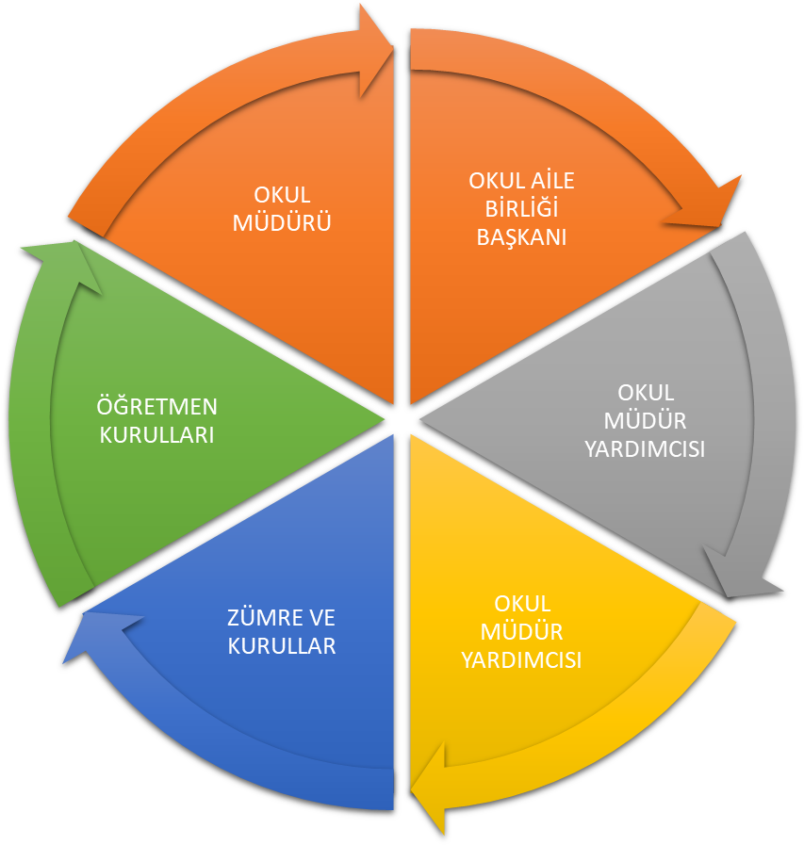

Paydaş anketlerine ilişkin ortaya çıkan temel sonuçlara altta yer verilmiştir:

Öğrenci Anketi Sonuçları:

ANKET SORULARI
 | Kesinlikle Katılıyorum | Katılıyorum | Kararsızım | Kısmen Katılıyorum | Katılmıyorum
1-İhtiyaç duyduğumda okul yöneticileriyle rahatlıkla görüşebilirim. | %31,8 | %45,5 | %9,1 | %9,1 | %4,5
2-İhtiyaç duyduğumda öğretmenlerle rahatlıkla görüşebilirim. | %29,5 | %45,5 | %9,1 | %11,4 | %4,5
3-İhtiyaç duyduğumda okul çalışanlarıyla rahatlıkla görüşebilirim. | %29,5 | %43,2 | %6,8 | %9,1 | %11,4
4-Sınıf temsilcimiz, dilek, öneri ve şikâyetlerimizi ilgili kişilere ulaştırır. | %9,1 | %36,4 | %25 | %13,6 | %15,9
5-Arkadaşlarımla ilgili sorunlarım, öğretmenlerim tarafından dikkate alınır. | %36,4 | %29,5 | %13,6 | %2,3 | %18,2
6-Okulumuzla ilgili isteklerimiz dikkate alınır. | %13,6 | %40,9 | %15,9 | %15,9 | %13,6
7-Okulumuz yöneticilerine güvenirim. | %31,8 | %45,5 | %9,1 | %9,1 | %4,5
8-Okulumuz öğretmenlerine güvenirim. | %31,8 | %45,5 | %9,1 | %9,1 | %4,5
9-Okulumuzun diğer çalışanlarına güvenirim. | %31,8 | %45,5 | %9,1 | %9,1 | %4,5
10-Okul yolu (varsa okul servisleri) güvenlidir. | %31,8 | %45,5 | %9,1 | %9,1 | %4,5
11-Okulda yabancı kişilere karşı güvenlik önlemleri alınmaktadır. | %31,8 | %45,5 | %9,1 | %9,1 | %4,5
12-Okulda yangın ve doğal afetlere (deprem, sel, vb.) karşı gerekli güvenlik önlemleri alınır. | %31,8 | %45,5 | %9,1 | %9,1 | %4,5
13-Yöneticilerden hakaret vb. onur kırıcı davranış görmedim. | %31,8 | %45,5 | %9,1 | %9,1 | %4,5
14-Öğretmenlerimizden hakaret vb. onur kırıcı davranış görmedim. | %31,8 | %45,5 | %9,1 | %9,1 | %4,5
15-Okulumuzdaki diğer çalışanlardan, (memur, hizmetli, vs) hakaret vb. onur kırıcı davranış görmedim. | %31,8 | %45,5 | %9,1 | %9,1 | %4,5
16-Öğrenci temsilcileri demokratik seçimle belirlenir. | %31,8 | %45,5 | %9,1 | %9,1 | %4,5
17-Okulumuzda bizimle ilgili kararlarda görüşlerimiz dikkate alınır. | %31,8 | %45,5 | %9,1 | %9,1 | %4,5
18-Okuldan istediğim belgeleri (öğrenci belgesi, kimlik) zamanında alabilirim. | %31,8 | %45,5 | %9,1 | %9,1 | %4,5
19-Okulumuzda sağlık sorunu yaşadığımızda gerekli hassasiyet gösterilir. | %31,8 | %45,5 | %9,1 | %9,1 | %4,5
20-Dersler seviyemize uygun olarak işlenir. | %31,8 | %45,5 | %9,1 | %9,1 | %4,5
21-Okulda edindiğim bilgilerin şimdi veya ileriki hayatımda işime yarayacağını düşünüyorum. | %31,8 | %45,5 | %9,1 | %9,1 | %4,5
22-Derslerin işlenişinde bilgisayar, akıllı tahta, harita gibi araç-gereçlerden yararlanılmaktadır. | %31,8 | %45,5 | %9,1 | %9,1 | %4,5
23-Aradığım kaynakları (kitap,dergi vs.) okulda bulabiliyorum. | %31,8 | %45,5 | %9,1 | %9,1 | %4,5
24-Ödevler, işlenen konuya uygun olarak seçilmiştir. | %31,8 | %45,5 | %9,1 | %9,1 | %4,5
25-Okulumuzdan mezun olduktan sonra gidebileceğim bir üst eğitim kurumu hakkında yönlendirme yapılmaktadır. | %31,8 | %45,5 | %9,1 | %9,1 | %4,5
26-Okulumuzdan kişisel sorunlarımızla ilgili rehberlik hizmeti alabilmekteyim. | %31,8 | %45,5 | %9,1 | %9,1 | %4,5
27-Teneffüs süreleri yeterlidir. | %31,8 | %45,5 | %9,1 | %9,1 | %4,5
28-Teneffüslerde bir sorun olduğunda nöbetçi öğretmenler hemen müdahale ederler. | %31,8 | %45,5 | %9,1 | %9,1 | %4,5
29-Okul her zaman temiz ve bakımlıdır. | %31,8 | %45,5 | %9,1 | %9,1 | %4,5
30-Okulumuzun bahçesi, spor salonu vb. alanları ders dışında da yararlanabileceğim şekilde düzenlenmiştir. | %31,8 | %45,5 | %9,1 | %9,1 | %4,5
31-Okulumuz kantininde satılan yiyecek ve içeceklerin fiyatları uygundur. | %31,8 | %45,5 | %9,1 | %9,1 | %4,5
32-Okul kantininde ihtiyaç duyduğum, beğendiğim ürünleri bulabiliyorum. | %31,8 | %45,5 | %9,1 | %9,1 | %4,5
33-Okulun (varsa) yatakhanesi temiz, sağlıklı ve rahattır. | %31,8 | %45,5 | %9,1 | %9,1 | %4,5
34-Okulun (varsa) yemekhanesi temiz ve sağlıklıdır. | %31,8 | %45,5 | %9,1 | %9,1 | %4,5
35-Okulda yeterli miktarda sosyal ve kültürel faaliyet düzenlenmektedir. | %31,8 | %45,5 | %9,1 | %9,1 | %4,5
36-Düzenlenen sosyal ve kültürel faaliyetlere severek katılıyorum. | %31,8 | %45,5 | %9,1 | %9,1 | %4,5
37-Okulum sahip olduğum yetenekleri geliştirme imkanı sağlar. | %31,8 | %45,5 | %9,1 | %9,1 | %4,5
38-İlgi duyduğum sportif faaliyet okulda yapma imkanı buluyorum. | %31,8 | %45,5 | %9,1 | %9,1 | %4,5
39-Katılacağımız kulüpleri istek ve yeteneklerimiz doğrultusunda seçeriz. | %31,8 | %45,5 | %9,1 | %9,1 | %4,5
40-Katılığım kulüpleri faaliyetlerinden bir çok şey öğrendim. | %31,8 | %45,5 | %9,1 | %9,1 | %4,5
41-Okulumuzda belirli gün ve haftalarla (Öğretmenler Günü, Atatürk Haftası, Yeşilay Haftası vb) ilgili kutlamalar yapılmaktadır. | %31,8 | %45,5 | %9,1 | %9,1 | %4,5
42-Okulumuzda yapılan belirli gün ve hafta kutlamalarını beğeniyorum. | %31,8 | %45,5 | %9,1 | %9,1 | %4,5
43-Okulda ders içi ve ders dışı elde ettiğimiz başarılar ve örnek davranışlarımız ödüllendirilir. | %31,8 | %45,5 | %9,1 | %9,1 | %4,5
44-Öğretmenler sınav sonuçlarının değerlendirmesinde (sözlü, yazılı sınav) tarafsız davranırlar. | %31,8 | %45,5 | %9,1 | %9,1 | %4,5
45-Ödüllendirme ve cezalandırmalarda tarafsız ve adil davranılır. | %31,8 | %45,5 | %9,1 | %9,1 | %4,5
46-Okulda milli ve manevi değerlerimiz benimsetilmektedir. | %31,8 | %45,5 | %9,1 | %9,1 | %4,5
47-Okulda temel ahlaki değerler (doğruluk, dürüstlük vb.) kazandırılmaktadır. | %31,8 | %45,5 | %9,1 | %9,1 | %4,5
48-Tercih şansım olsa yine bu okulu seçerdim. | %31,8 | %45,5 | %9,1 | %9,1 | %4,5

Okulumuz öğrencilerinden aldığımız verilere göre; öğrencilerimiz öğretmen ve okul idaresine ulaşmada herhangi bir zorluk çekmemektedir ve okulun fiziki ortamından memnun olduklarını belirtmektedir. Eğitim öğretim faaliyetlerinin ve sosyal etkinliklerin (Kulüp çalışmaları, belirli gün ve haftalarla ilgili faaliyetler, sosyal kültürel ve sportif faaliyetler) yeterli düzeyde olduğunu düşünmektedir. Ancak açık uçlu soruların cevaplarından aldığımız verilere göre okul bahçesinde sportif faaliyet alanlarının yeterli düzeyde olmadığı yönünde görüş bildiren öğrencilerimiz de vardır. Okulumuzun değerlendirme ve ödül açısından tarafsız ve adil bir biçimde bu işleri yürüttüğü düşünülmektedir. Bu da öğrencilerin okula güvenini arttırmada etkili bir faktördür.

Okul Çalışanları Anketi Sonuçları:
ANKET SORULARI
 | Kesinlikle Katılıyorum | Katılıyorum | Kararsızım | Kısmen Katılıyorum | Katılmıyorum
1-Yöneticilerimiz çalışanların görüşlerini dikkate almaktadır. | %33,3 | %66,7 | - | - | -
2-Yöneticilerimiz işinin gerektirdiği yeterliliğe sahiptir. | %44,4 | %55,6 | - | - | -
3-Yöneticilerimiz insan ilişkilerine önem vermektedir. | %66,7 | %33,3 | - | - | -
4-Yöneticilerimiz, yaratıcı ve yenilikçi düşüncelerin üretilmesini teşvik etmektedir. | %55,6 | %44,4 | - | - | -
5-Yöneticilerimiz, teknolojik gelişmeleri takip etmektedir. | %55,6 | %44,4 | - | - | -
6-Yöneticilerimiz, okulda birlikte çalışmayı (takım çalışmasını) destekler. | %66,7 | %33,3 | - | - | -
7-Yöneticilerimiz, katıldıkları hizmet-içi eğitim, konferans ve seminer sonuçlarını çalışanlarla paylaşırlar. | %55,6 | %33,3 | %11,1 | - | -
8-Yöneticiler, çalışanların değişim yaratacak fikirlerini desteklemektedir. | %66,7 | %33,3 | - | - | -
9-Yöneticiler, okulun vizyonunu, stratejilerini, iyileştirmeye açık alanlarını vs..çalışanlarla paylaşır. | %66,7 | %33,3 | - | - | -
10-Yöneticiler, iyileştirme takım çalışmalarının önerilerini dikkate alarak iyileştirmeler yapar. | %55,6 | %44,4 | - | - | -
11-Yöneticiler, okulda motivasyonu artırmak için düzenlenen etkinliklere katılım sağlar. | %55,6 | %33,3 | %11,1 | - | -
12-Yöneticiler, iyi performans gösteren personeli/ekibi, öğretmenler kurulu toplantılarında, törenlerde vb. duyurarak takdir eder. | %55,6 | %22,2 | %22,2 | - | -
13-Yöneticinin çalışanları değerlendirirken kullandığı kriterler çalışanlara duyurulur. | %44,4 | %33,3 | %22,2 | - | -
14-Yöneticiler, çalışanların performansını etkileyen sebepleri araştırmaktadır. | %44,4 | %33,3 | %22,2 | - | -
15-Yöneticiler, çalışanların performanslarını yükseltmek için gerekli önlemleri alır. | %44,4 | %55,6 | - | - | -
16-Yönetici tüm çalışanlara görevlerini (iş tanımlarını) bildirir. | %44,4 | %55,6 | - | - | -
17-Okulda düzenlenecek sosyal kültürel faaliyetlere, eğitsel kol vs.lere, çalışanların ilgi ve yetenek ve istekleri doğrultusunda görevlendirmeler yapılır. | %44,4 | %44,4 | %11,1 | - | -
18-Okulda çalışanlar arasında gruplaşmalar, dedikodular vs. olmaz. | %22,2 | %22,2 | %33,3 | - | %22,2
19-Çalışanların özlük işlemleri düzenli yapılır. | %44,4 | %55,6 | - | - | -
20-Okulumuz huzurludur. | %33,3 | %33,3 | %11,1 | %22,2 | -
21-Yöneticiler, karşı fikirlere saygılıdır. | %44,4 | %33,3 | %22,2 | - | -
22-Okulumuzla çalışanlarla ilgili kararlar, çalışanların katılımıyla demokratik bir şekilde alınır. | %44,4 | %33,3 | %22,2 | - | -
23-Okulda çalışanların dile getirdiği şikayet ve öneriler dikkate alınmaktadır | %44,4 | %33,3 | %22,2 | - | -
24-Okulumuzun kalite politikasını destekliyorum. | %44,4 | %44,4 | %11,1 | - | -
25-Okul teknik araç ve gereç yönünden yeterli donanıma sahiptir. | %33,3 | %55,6 | %11,1 | - | -
26-Çalışanların okulda yemek, servis vb. ihtiyaçları karşılanır. | %33,3 | %11,1 | %11,1 | %22,2 | %22,2
27-Okulda ihtiyaç duyduğum malzemeye zamanında ulaşabilirim (renkli tebeşir, fotokopi vs...) | %44,4 | %44,4 | %11,1 | - | -
28-Okulda çalışanlara, sınıflara/bürolara yapılan araç gereç dağıtımında eşitlik ilkesi uygulanır. | %44,4 | %44,4 | %11,1 | - | -
29-Kurumdaki tüm duyurular çalışanlara zamanında iletilir. | %44,4 | %33,3 | %22,2 | - | -
30-Okulumuzda yapılan faaliyetlerde herkes birbirine yardımcı olur. | %44,4 | %11,1 | %44,4 | - | -
31-Okul yöneticileri ile sağlıklı iletişim kurabiliyorum. | %44,4 | %55,6 | - | - | -
32-Okulda, öğretmenler ile sağlıklı iletişim kurabiliyorum. | %44,4 | %44,4 | %11,1 | - | -
33-Okulda, diğer çalışanlar ile sağlıklı iletişim kurabiliyorum. | %44,4 | %55,6 | - | - | -
34-Kendimi okulun değerli bir üyesi olarak görürüm. | %33,3 | %33,3 | %22,2 | %11,1 | -
35-Okulda kendimi güvende hissederim. | %44,4 | %44,4 | %11,1 | - | -
36-Yaptığım işten zevk alıyorum ve işimi seviyorum. | %33,3 | %55,6 | %11,1 | - | -
37-Aldığım ücret yeterlidir. | - | %33,3 | %33,3 | %11,1 | %22,2
38-Okul yönetiminden memnunum. | %33,3 | %44,4 | %22,2 | - | -
39-Yöneticilerin sergilediği tutum ve davranışlar, çalışanları motive edici yöndedir. | %44,4 | %33,3 | %11,1 | %11,1 | -
40-Yöneticiler, çalışanların hizmet içi eğitim ihtiyaçlarını karşılamak için kişi ve kuruluşlarla işbirliği yapar. | %44,4 | %55,6 | - | - | -
41-Yöneticiler, çalışanların mesleklerinde gelişmeleri için gerekli desteği verir (HİE’lere katılımlarda, yüksek lisans yapmada vs...) | %44,4 | %33,3 | %22,2 | - | -
42-Çalışanlara yönelik sosyal ve kültürel faaliyetler düzenlenir. | %33,3 | %44,4 | %22,2 | - | -
43-Okulda düzenlenen sosyal ve kültürel faaliyetlere severek katılmaktayım. | %33,3 | %44,4 | %22,2 | - | -
44-Yöneticilerimiz, hizmet alanların beklentilerini dikkate alır. | %44,4 | %44,4 | %11,1 | - | -
45-Okul yerel ve genel toplum üzerinde olumlu etki bırakacak çalışmalar yapmaktadır. | %44,4 | %44,4 | %11,1 | - | -
46-Okul doğal kaynakları korumakta ve doğal çevrenin korunması için gayret göstermektedir. | %44,4 | %44,4 | - | - | %11,1
47-Kurumda geri dönüşümü mümkün atıklar toplanmaktadır. | %55,6 | %33,3 | %11,1 | - | -

Okulumuz çalışanlarından aldığımız verilere göre; çalışanlarımız okul yönetiminin liderlik davranışlarının yeterli düzeyde olduğunu ve kendilerine çalışmalarında (kişisel ve mesleki gelişim, okul içi etkinlikler) destek sunduğunu düşünmektedirler. Ayrıca okul çalışma ortamının iletişim anlamında olumlu olduğunu, tüm çalışanların işbirliği içinde çalıştıklarını, idarecilerin iletişim ve motivasyonu arttırıcı sosyal faaliyetleri organize ettiklerini, performans değerlendirme süreçlerinin adil ve etkili bir biçimde işletildiğini belirtmektedirler. Ayrıca okul idaresinin kararlara katılım konusunda demokratik bir tutum sergilediği yönünde görüş bildiren çalışanlar, insan kaynaklarının etkili ve verimli kullanılması konusunda çalışanların yetenek ve yeterlilikleri doğrultusunda görev paylaşımı yapıldığını dile getirmektedirler. Çalışanların olumsuz görüş bildirdiği tek alan, aldıkları ücretin yetersiz olduğudur.

Veli Anketi Sonuçları:
ANKET SORULARI
 | Kesinlikle Katılıyorum | Katılıyorum | Kısmen Katılıyorum | Katılmıyorum | Kesinlikle Katılmıyorum
1-Okul öğretmenleri ile ihtiyaç duyduğumda rahatlıkla görüşebiliyorum. | %26,5 | %64,7 | %5,9 | - | %2,9
2-Okul müdürü ile ihtiyaç duyduğumda rahatlıkla konuşabiliyorum. | %32,4 | %50 | %11,8 | %2,9 | %2,9
3-Bizi ilgilendiren okul duyurularını zamanında öğreniyorum. | %26,5 | %52,9 | %17,6 | %2,9 | -
4-Okulun rehberlik servisinden yeterince yararlanabiliyorum. | %17,6 | %50 | %26,5 | %2,9 | %2,9
5-Okuldaki veli toplantıları ihtiyaçlarıma cevap verecek şekilde düzenlenmektedir. | %8,8 | %52,9 | %29,4 | %5,9 | %2,9
6-Okula ilettiğimiz öneri ve isteklerimiz dikkate alınıyor. | %5,9 | %52,9 | %35,3 | %2,9 | %2,9
7-Okul yöneticilerine güvenirim. | %20,6 | %64,7 | %11,8 | - | %2,9
8-Okul öğretmenlerine güvenirim. | %23,5 | %67,6 | %5,9 | - | %2,9
9-Okulun diğer personeline (memur, hizmetli vb.) güvenirim. | %23,5 | %58,8 | %14,7 | - | %2,9
10-Okulda yabancı kişilere karşı güvenlik önlemleri alınmaktadır. | %14,7 | %29,4 | %23,5 | %26,5 | %5,9
11-Okulda yangın ve doğal afetlere karşı gerekli güvenlik önlemleri alınır. | %20,6 | %52,9 | %20,6 | %2,9 | %2,9
12-Okul yolu güvenlidir. | %8,8 | %35,3 | %32,4 | %11,8 | %11,8
13-Okulda öğrencilerle ilgili alınan kararlarda bizlerin görüşleri alınır. | %11,8 | %41,2 | %38,2 | %5,9 | %2,9
14-Öğrenci devamsızlık bilgilerine rahatlıkla ulaşabiliyorum. | %26,5 | %61,8 | %8,8 | - | %2,9
15-Öğretmenler yeniliğe açık olarak derslerin işlenişinde çeşitli yöntemler kullanmaktadır. | %14,7 | %52,9 | %26,5 | %2,9 | %2,9
16-E-Okul Veli Bilgilendirme Sistemi ile okulun internet sayfasını düzenli olarak takip ediyorum. | %26,5 | %50 | %17,6 | - | %5,9
17-Çocuğumun okulunu sevdiğini ve öğretmenleriyle iyi anlaştığını düşünüyorum. | %8,8 | %58,8 | %23,5 | %5,9 | %2,9
18-Okulda verilen ödevler öğrencilerin seviyelerine ve işlenen konuya uygundur. | %11,8 | %67,6 | %14,7 | - | %5,9
19-Okulun binası ve diğer fiziki mekânlar yeterlidir. | %11,8 | %44,1 | %29,4 | %8,8 | %5,9
20-Okul, teknolojik araç ve gereç yönünden yeterli donanıma sahiptir. | %11,8 | %38,2 | %35,3 | %11,8 | %2,9
21-Okul her zaman temiz ve bakımlıdır. | %14,7 | %47,1 | %32,4 | %2,9 | %2,9
22-Okul kantininde satılan malzemeler sağlıklı ve güvenlidir. | %2,9 | %35,3 | %29,4 | %23,5 | %8,8
23-Okuldaki sosyal etkinlikler öğrencinin yeteneklerini geliştirecek şekilde düzenlenmektedir. | %11,8 | %38,2 | %26,5 | %20,6 | %2,9
24-Okulumuzda yeterli miktarda sanatsal ve kültürel faaliyetler düzenlenmektedir. | %5,9 | %26,5 | %41,2 | %20,6 | %5,9
25-Öğrencim okulda milli ve manevi değerleri öğrenmektedir. | %5,9 | %61,8 | %23,5 | %5,9 | %2,9
26-Okul, ulusal bayram ve törenlere çevrenin katılımını sağlamaktadır. | %17,6 | %76,5 | %2,9 | - | %2,9
27-Çevreden okulla ilgili olumlu eleştiriler duyarım. | %11,8 | %44,1 | %35,3 | %5,9 | %2,9
28-Bu okulu başkalarına da tavsiye ederim. | %17,6 | %35,3 | %38,2 | %5,9 | %2,9

Okulumuz velilerinden aldığımız verilere göre; velilerimiz öğretmen ve okul idaresine ulaşmada büyük oranda zorluk çekmemekte ve genel olarak okulun fiziki ortamından memnun olduklarını belirtmektedirler. Eğitim öğretim faaliyetleri ile sosyal, kültürel ve sportif etkinliklerin yeterli düzeyde olduğunu düşünmektedirler. Velilerimiz, okulumuzun değerlendirme ve ödül açısından tarafsız ve adil bir biçimde bu işleri yürüttüğü ve okul idaresinin kararlara katılım konusunda velilerle işbirliği içerisinde, demokratik bir tutum sergilediği yönünde görüş bildirmektedirler. Bu da velilerin okula güvenini arttırmada etkili bir faktördür. Ancak açık uçlu soruların cevaplarından aldığımız verilere göre; velilerimiz okul güvenliği açısından okul güvenlik görevlisinin bulunmasının daha faydalı olacağı yönünde görüş bildirmektedirler.

GZFT (Güçlü, Zayıf, Fırsat, Tehdit) Analizi
Okulumuzun temel istatistiklerinde verilen okul künyesi, çalışan bilgileri, bina bilgileri, teknolojik kaynak bilgileri ve gelir gider bilgileri ile paydaş anketleri sonucunda ortaya çıkan sorun ve gelişime açık alanlar iç ve dış faktör olarak değerlendirilerek GZFT tablosunda belirtilmiştir. Dolayısıyla olguyu belirten istatistikler ile algıyı ölçen anketlerden çıkan sonuçlar tek bir analizde birleştirilmiştir.
Kurumun güçlü ve zayıf yönleri donanım, malzeme, çalışan, iş yapma becerisi, kurumsal iletişim gibi çok çeşitli alanlarda kendisinden kaynaklı olan güçlülükleri ve zayıflıkları ifade etmektedir ve ayrımda temel olarak okul müdürü/müdürlüğü kapsamından bakılarak iç faktör ve dış faktör ayrımı yapılmıştır.
Güçlü Yönler | Zayıf Yönler
- Okulumuzun, büyük ve alt yapı sorunları önemli derecede çözülmüş bir yerleşkeye sahip olması,  - Altyapı eksikliklerinin tamamlanması konusunda isteklilik ve kararlılığın bulunması,  - Başarıyı artırıcı etmenlerin artırılması yönünde kararlılığın olması,  - Genç ve dinamik öğretmen kadrosunun mevcut olması,  - Üst yönetimin şeffaflık ve katılımcılığı desteklemesi,  - Üst yönetimin kalite yönetimi konusundaki kararlılığı,  - Etüt ve hazırlık kurslarının her ders için açılması,  - Öğretmenlerin tamamına yakınının bilgisayara ve hızlı internet olanaklarına sahip olmaları,  - Sınıf öğrenci sayısının yeterli olması,  - Eğitimcilerin üstün gayret ve özverileri sayesinde ülke genelinde yetiştirme kursu açılan ender okullardan biri olması ve bu sayede öğrencilerin sınav başarılarının beklenen düzeyde gerçekleşmesi | - Alanında uzman ve nitelikli idari personel sayısının azlığı,  - Altyapı eksiklikleri (bina, derslik, uygulama alanı, çalışma odası vs.)  - Donanım (teknik-araç gereç) ve yazılım (bilgisayar programları) eksikliği,  - Hizmet alımları ödemeler bütçelerinin yetersizliği,  - Tanıtım olanaklarının kısıtlı olması,  - Öğretmenlerin ve idari personelin ekonomik ve sosyal olanaklarının yetersiz olması,  - Yabancı dil bilen personelin yok denecek kadar az olması,  - Öğrenci ve öğretmen değişimi programlarına birimlerin yeterince ilgi göstermemesi,  - Hizmet içi eğitim faaliyetlerinin ders saatleri içerisinde yapıldığından ilginin yetersiz olması,

Fırsatlar | Tehditler
- Fiziksel altyapının tamamlanmasına müsait geniş bir alanın kamusallaştırılabilmesi,  - Bilgiye erişim ve bilgi teknolojileri alanlarında hızlı gelişmelerin yaşanması,  - Bilimsel çalışmalar için MEB, TUBİTAK, ÜNİVERSİTELER, AB vb. kaynaklardan yararlanma olanaklarının bulunması,  - İlde Üniversitenin varlığı  - Kaynak yaratmada okul alanından yararlanma olanağının bulunması,  - Bölgede okula olan ilginin artıyor olması,  - İlçeden yetişmiş zengin insanların olması. | - Toplumun eğitim-öğretim ile ilgili konulara ilgisizliği,  - Okullardaki rekabetin ve kalite standartlarının giderek artması,  - Öğrenci ve velilerin isteklerinde hızlı değişim,  - Bölgedeki sosyo-ekonomik sorunlar ve bunun öğrenci profiline yansıması,  - Sivil Toplum kuruluşlarının eğitim üzerinde olumsuz ön yargıları  - Bölgenin tarımsal bölge oluşu ve öğrenci ve velilerin önceliklerinin okul değil tarımsal faaliyetler olması

Gelişim ve Sorun Alanları
Stratejik Plan hazırlıkları kapsamında iç ve dış paydaşlarımızla yaptığımız çalışmalar sonrasında elde ettiğimiz GZFT verilerine göre kurumumuzun güçlü, zayıf yönlerini, fırsat ve tehditlerimizi belirlenmiştir. Böylece okulumuza ait yapacağımız çalışmalarda, hedef ve stratejileri belirlemede bize ön kaynak olmuştur.
Paydaş analizi, kurum içi ve dışı analiz sonucunda gelişim ve sorun alanları tespit edilmiştir. Belirlenen gelişim ve sorun alanları üç tema altında gruplandırılarak plan mimarisinin oluşturulmasında temel alınmıştır.

Uygulanmakta Olan Stratejik Planın Değerlendirilmesi
2019 yılında yürürlüğe giren Çakır Hasan Ortaokulu Müdürlüğü 2019-2023 Stratejik Planı; stratejik plan hazırlık süreci; durum analizi; misyon, vizyon ve temel değerler; maliyetlendirme ile izleme ve değerlendirme olmak üzere beş bölümden oluşturulmuştur. Bunlardan izleme ve değerlendirme faaliyetlerine temel teşkil eden stratejik amaç, stratejik hedef, performans göstergesi ve stratejilerin yer aldığı bölüm, eğitim ve öğretime erişim, eğitim ve öğretimde kalite ve kurumsal kapasite olmak üzere temalar halinde yapılandırılmıştır. Söz konusu temalar altında 3 amaç, 17 hedef ve 17 performans göstergesine yer verilmiştir.
Müdürlüğümüz 2019-2023 Stratejik Planında yer alan 2018 yılı verilerine göre %90’a yaklaşan kayıt bölgesindeki öğrencilerin okula kayıt oranı 2023 verilerine göre; % 95’in üzerine çıkarılmıştır. Okula özürsüz devamsızlık oranı azaltılmış ve okul terki durumu tamamen ortadan kaldırılmıştır.
Okulun özel eğitime ihtiyaç duyan bireylerin kullanımına uygunluğu engelli rampası, asansör vb. imkânların okula kazandırılması ile artırılmış; yeni binanın yapılıp faaliyete geçirilmesi ve mevcut binanın güçlendirme çalışmalarının yapılması ile okulun fiziki imkanlarında iyileştirmeler yapılmıştır. Ayrıca akıl ve zekâ oyunları takımları, hikâye kitapları, müzik aletleri alınarak okulun donanım ihtiyacında da iyileştirmeler yapılmıştır.
Okulun fiziki imkânlarının iyileştirilmesi ve donanım ihtiyacındaki eksiklerin giderilmesi sonrasında okulun öğretmenleri ve Isparta Halk Eğitim Merkezi Müdürlüğü’nün işbirliği ile okulumuzda hem öğrencilere hem de velilerimize yönelik açılan kurs sayısı artmış hem de bu kursların bir çıktısı olarak okulumuzda düzenlenen sosyal, kültürel faaliyetlerin sayısında artış gözlenmiştir.
Bu bilgiler ışığında 2024-2028 Stratejik planı oluşturulurken; Milli Eğitim Bakanlığı ile Isparta İl Milli Eğitim Müdürlüğü’nün 2024-2028 Yılı Stratejik Planlarında yer alan Temalar, Amaçlar, Performans Göstergeleri ve Stratejiler incelenmiş ve okulumuz şartlarına uygun biçimde düzenlenmiştir.

Eğitim ve Öğretimde Kalite | Kurumsal Kapasite
Akademik Başarı | Kurumsal İletişim
Sosyal, Kültürel ve Fiziksel Gelişim | Kurumsal Yönetim
Okula Devam/ Devamsızlık - Sınıf Tekrarı | Bina ve Yerleşke
İstihdam Edilebilirlik ve Yönlendirme | Donanım
Öğretim Yöntemleri | Temizlik, Hijyen
Ders araç gereçleri | İş Güvenliği, Okul Güvenliği
Yabancı Öğrenciler | Taşıma ve servis

Gelişim ve sorun alanlarına ilişkin GZFT analizinden yola çıkılarak saptamalar yapılırken yukarıdaki tabloda yer alan ayrımda belirtilen temel sorun alanlarına dikkat edilmesi gerekmektedir.

Gelişim ve Sorun Alanlarımız

1.TEMA: EĞİTİM VE ÖĞRETİMDE KALİTE
1 | Spor salonları, oyun alanları, derslik alanları gibi alanların yetersizliğini gidermek
2 | Öğrencilere yönelik zararlı alışkanlıkların önlenmesinde konusunda çalışmalar yapmak
3 | Velilerin ekonomik düzeylerin düşük olması veli desteğinin yetersiz olması hususlarında veli desteğini artırma adına çalışmalar yapmak
4 | Akademik başarı, sınav kaygıları, sınıfta kalma, ders başarıları ve kazanımlarının sağlanması çalışmaları
5 | Okulumuzda sosyal ve kültürel etkinlik sayısını artırmak
6 | Okulumuz öğrencilerinin kitap okuma sayılarını artırmak
7 | Çalışanların mesleki gelişimi adına yabancı dil ve kültürel hareketlilik faaliyetlerini yürütmek (Erasmus+, e Twinning çalışmaları gibi)
8 | Okul sağlığı ve hijyen konusunda kurum kültürü oluşturmak
9 | Çalışanların ödüllendirilmesi ve motivasyon
10 | Öğrenci, öğretmen ve velilerin sosyal, kültürel, sanatsal ve sportif faaliyet alanlarına katılması
11 | Aktif öğrenme, grup ve ekip çalışmaları, uygulama, gezi vb. öğretim yöntem ve tekniklerini yaygınlaştırmak
12 | Yabancı uyruklu öğrencilerin eğitimine yönelik oryantasyon, planlama ve hazırlıkları yapmak
13 | Okulun bulunduğu mahalleye merkez ilçe ve diğer illerden gelen öğrencilerin uyum problemleri
14 | Eğitim ve öğretime erişim okullaşma ve okul terki, devam ve devamsızlık
15 | Özel eğitime ihtiyaç duyan öğrenci tespiti ve yönlendirme faaliyetlerinde bulunmak
16 | Öğrenci gelişimine yönelik veli eğitimlerine katılımın düşük olması
17 | Rehberlik Araştırma Merkezi tarafından okullarda eğitim alamayan bireylere evlerinde ve hastanelerde eğitim verilmesinin sağlanması
18 | Rehberlik Araştırma Merkezi ve Rehberlik Servisi çalışmalarının devamı

2.TEMA: KURUMSAL KAPASİTE
1 | Kurumsal iletişimi arttırmak adına duyuruların zamanında yapılması
2 | Veli iletişimde teknolojinin kullanılabilir olması
3 | Velilerin eğitim öğretim faaliyetlerine katılımını artırmak
4 | Kurumlar arası iletişimin hızlı ve yaygın olması
5 | Öğrencilerin teknolojiden yararlanmalarını sağlamak
6 | Okul çalışanları arasındaki sağlıklı iletişimi daha da artırmak
7 | Okulumuzda Z kütüphane oluşturmak
8 | Okulumuzda eğitim-öğretimin daha kaliteli yapılabilmesini sağlayacak teknolojik alt yapı düzeyini artırmak
9 | Okul bahçesinin kullanım oranını arttırmak
10 | Çalışanların iş güvenliği kursu/seminerlerine katılımını sağlamak
11 | İş güvenliği hususunda gerekli tedbirleri almak
12 | Okul güvenliği konusunda kurumlar arası iş birliği sağlamak
13 | Uzaktan gelen öğrenciler için öğrenci servisi imkânı sağlamak
14 | Zekâ Oyunları, STEM ve Kodlama gibi Tasarım-Beceri Atölyeleri oluşturmak.

BÖLÜM III: MİSYON, VİZYON VE TEMEL DEĞERLER
Okul Müdürlüğümüzün Misyon, vizyon, temel ilke ve değerlerinin oluşturulması kapsamında öğretmenlerimiz, öğrencilerimiz, velilerimiz, çalışanlarımız ve diğer paydaşlarımızdan alınan görüşler, sonucunda stratejik plan hazırlama ekibi tarafından oluşturulan Misyon, Vizyon, Temel Değerler; Okulumuz üst kurulana sunulmuş ve üst kurul tarafından onaylanmıştır.

MİSYONUMUZ
Eleştirel düşünebilen ve çözüm odaklı, kişisel ve mesleki alanda kendini sürekli yenileyen, doğaya duyarlı, yaratıcı ve farklılıklara saygı gösteren bireyler yetiştirmeyi,
Bilime ve sanata evrensel düzeyde katkı sağlayan, disiplinler arası ve etik değerleri gözeten araştırmalar yapmayı,
Sosyal sorumluluk bilinci ile dünya ve ülke sorunlarına duyarlı, kamu yararını gözeten ve bulunduğu bölgenin kalkınmasına-gelişmesine katkıda bulunan hizmetler sunmayı görev edinmiştir.

VİZYONUMUZ
Nitelikli araştırmalar yapan, kalite kültürünü içselleştirmiş, bilgi ve yetkinliklerini insanlık ve ülke yararına kullanan ve evrensel düzeyde fark yaratarak geleceğe yön veren yenilikçi okul olmaktır.

TEMEL DEĞERLERİMİZ
Etik değerlere bağlılık: Okulumuzun amaç ve misyonu doğrultusunda görevimizi yerine getirirken yasallık, adalet, eşitlik, dürüstlük ve hesap verebilirlik ilkeleri doğrultusunda hareket etmek temel değerlerimizden biridir.
• Cumhuriyet değerlerine bağlılık: Cumhuriyete ve çağdaşlığın, bilimin ve aydınlığın ifadesi olan kurucu değerlerine bağlılık en temel değerimizdir.
• Akademik özgürlüğe öncelik verme: İfade etme, gerçekleri kısıtlama olmaksızın bilgiyi yayma, araştırma yapma ve aktarma özgürlüğünü garanti altına alan akademik özgürlük; okulumuzun vazgeçilmez temel değerlerinden biridir.
• Etik değerlere bağlılık: Okulumuzun amaç ve misyonu doğrultusunda görevimizi yerine getirirken yasallık, adalet, eşitlik, dürüstlük ve hesap verebilirlik ilkeleri doğrultusunda hareket etmek temel değerlerimizden biridir.
• Liyakat: Kamu hizmetinin etkinliği ve sürekliliği için, işe alım ve diğer personel yönetimi süreçlerinin; yetenek, işe uygunluk ve başarı ölçütü temelinde gerçekleştirilmesi esastır.
• Cumhuriyet değerlerine bağlılık: Cumhuriyete ve çağdaşlığın, bilimin ve aydınlığın ifadesi olan kurucu değerlerine bağlılık en temel değerimizdir.
• Kültür öğelerine ve tarihine bağlılık: Cumhuriyet’in ve kültürel değerlerinin korunmasının yanı sıra okulumuzun sahip olduğu varlıkların da korunması temel değerlerimizdendir.
• Öğrenci merkezlilik: Öğrenme-uygulama ortamlarında yürütülen çalışmaların öğrenci odaklı olması, öğrenciyi ilgilendiren kararlara öğrencilerin katılımının sağlanması esastır.
• Kaliteyi içselleştirme: Araştırma, eğitim ve idari yapıda oluşturulan kalite bilincinin içselleştirilmesi ve sürekliliğinin sağlanması temel değerlerimizdir.
• Katılımcılık: İyi yönetişimin vazgeçilmez unsurlarından birinin de katılımcılık olduğu bilinciyle, mali yönden planlama süreci, idari yönden karar alma süreci, kaliteli yönetim için paydaşlarla çalışma ilkesi Üniversitemiz için önemlidir.
• Ülke sorunlarına/önceliklerine duyarlı: Bilinçli ve sahip çıkılacak öncelikli unsurlara duyarlı bir toplum oluşturmak için üniversite olarak üzerimize düşen görevi yerine getirmek temel ilkelerimizdendir.

BÖLÜM IV: AMAÇ, HEDEF VE EYLEMLER

TEMA I: EĞİTİM VE ÖĞRETİMDE KALİTE
Eğitim ve öğretimde kalitenin artırılması başlığı esas olarak eğitim ve öğretim faaliyetinin hayata hazırlama işlevinde yapılacak çalışmaları kapsamaktadır. Bu tema altında akademik başarı, sınav kaygıları, sınıfta kalma, ders başarıları ve kazanımları, disiplin sorunları, öğrencilerin bilimsel, sanatsal, kültürel ve sportif faaliyetleri ile istihdam ve meslek edindirmeye yönelik rehberlik ve diğer mesleki faaliyetler yer almaktadır.

Stratejik Amaç 1:

Öğrencilerin eğitim öğretime etkin katılımlarıyla donanımlı olarak bir üst öğrenime geçişi sağlanacaktır.
Stratejik Hedef 1.1. Öğrenme kayıpları önleyici çalışmalar yapılarak azaltılacaktır.

Performans Göstergeleri
No | PERFORMANS GÖSTERGESİ | Mevcut | HEDEF
No | PERFORMANS GÖSTERGESİ |  | 2024 | 2025 | 2026 | 2027 | 2028
PG.1.1. | DYK dâhil olan öğrencilerin Türkçe dersi kazanımlarına ulaşma oranı (%) |  | 20 | 22 | 24 | 26 | 28
PG.1.2. | DYK dâhil olan öğrencilerin matematik dersi kazanımlarına ulaşma oranı (%) |  | 20 | 22 | 24 | 26 | 28
PG.1.3. | 20 gün ve üzeri özürsüz devamsızlık yapan öğrenci oranı (%) |  | 0 | 0 | 0 | 0 | 0
PG.1.4. | 20 gün ve üzeri özürlü devamsızlık yapan öğrenci oranı (%) |  | 0 | 0 | 0 | 0 | 0

Stratejiler

No | Stratejiler | Sorumlu Birim/Kişi | Tarihi
1.1 | Öğrencilerin Türkçe dersindeki eksikleri tespit edilerek DYK aracılığıyla akademik yeterliklerinin artırılması sağlanacaktır. | Okul Stratejik Plan Ekibi | Plan Dönemi Boyunca
1.2 | Öğrencilerin Matematik derslerindeki eksikleri tespit edilerek DYK aracılığıyla akademik yeterliklerinin artırılması sağlanacaktır. | Okul Stratejik Plan Ekibi | Plan Dönemi Boyunca
1.3 | Dijital platformlar aracılığıyla öğrencilerin tamamlayıcı ve destekleyici eğitim almaları sağlanacaktır. | Rehberlik Servisi | Plan Dönemi Boyunca
1.4 | DYK’nin ders içeriklerine katkı sağlayacak etkinlik, okuma vb aktivitelerin zenginleştirilmesi sağlanacaktır. | Okul Stratejik Plan Ekibi | Plan Dönemi Boyunca
1.5 | DYK içerikleri öğrencinin hazır bulunuşluk seviyesi dikkate alınarak hazırlanacaktır. | Okul Müdürü ve Müdür Yardımcısı | Plan Dönemi Boyunca
1.6 | Öğrencilerin devamsızlık nedenleri tespit edilerek devamsızlığa neden olan etmenler giderilecektir. | Müdür Yardımcısı | Plan Dönemi Boyunca

Stratejik Amaç 2:

Öğrencilere medeniyetimizin ve insanlığın ortak değerleriyle çağın gereklerine uygun bilgi, beceri, tutum ve davranışlar kazandırılacaktır.
Stratejik Hedef 2.1. Öğrencilere evrensel değerler, sağlıklı yaşam ve çevre bilinci duyarlılığı kazandırılacaktır.

Performans Göstergeleri

No | PERFORMANS GÖSTERGESİ | Mevcut | HEDEF
No | PERFORMANS GÖSTERGESİ |  | 2024 | 2025 | 2026 | 2027 | 2028
PG.2.1. | Öğrenci başına okunan kitap sayısı |  | 7 | 8 | 9 | 10 | 11
PG.2.2. | Sağlıklı ve dengeli beslenme ile ilgili verilen eğitim sayısı |  | 1 | 2 | 3 | 4 | 5
PG.2.3. | Sağlıklı ve dengeli beslenme ile ilgili verilen eğitime katılan öğrenci sayısı |  | 190 | 190 | 190 | 190 | 190
PG.2.4. | Çevre bilincinin artırılmasına yönelik verilen eğitim sayısı |  | 1 | 2 | 3 | 3 | 4
PG.2.5. | Çevre bilincinin artırılmasına yönelik verilen eğitimlere katılan öğrenci sayısı |  | 190 | 190 | 190 | 190 | 190
PG.2.6. | Nezaket kurallarına yönelik yapılan etkinlik sayısı |  | 1 | 2 | 3 | 4 | 5
PG.2.7. | Nezaket kurallarına yönelik yapılan etkinliklere katılan öğrenci sayısı |  | 190 | 190 | 190 | 190 | 190

Stratejiler

No | Stratejiler | Sorumlu Birim/Kişi | Tarihi
2.1 | Okul kütüphanesi zenginleştirilecek, öğrencilerin kütüphaneden yararlanması sağlanacaktır. | Okul Müdürü ve Müdür Yardımcısı | Plan Dönemi Boyunca
2.2 | Türkçe dersinde ders saatinin bir bölümü okumaya ayrılacak ve okul müdürlüğünce planlanan zamanlarda okuma etkinlikleri düzenlenecektir. | Okul Stratejik Plan Ekibi | Plan Dönemi Boyunca
2.3 | Serbest etkinlikler saati, öğrencilerin sanatsal, sportif ve kültürel faaliyetlere katılım sağlayacağı şekilde düzenlenecektir. | Okul Müdürü ve Müdür Yardımcısı | Plan Dönemi Boyunca
2.4 | Öğrencilere sağlıklı ve dengeli beslenmelerine yönelik bilgilendirme eğitimleri ve etkinlikler yapılacaktır. | Rehberlik Servisi | Plan Dönemi Boyunca
2.5 | Öğrencilerin çevre bilincinin artırılmasına yönelik etkinlikler yapılacaktır. | Okul Stratejik Plan Ekibi | Plan Dönemi Boyunca
2.6 | Öğrencilere, nezaket ve görgü kuralları konusunda eğitimler verilerek konuya ilişkin etkinlikler düzenlenecektir. | Okul Stratejik Plan Ekibi | Plan Dönemi Boyunca

Stratejik Amaç 3:

Temel eğitimde öğrencilerin kaliteli eğitime erişimleri fırsat eşitliği temelinde artırılarak bilişsel, duyuşsal ve fiziksel olarak çok yönlü gelişimleri sağlanacak ve temel hayat becerilerini edinmiş öğrenciler yetiştirilecektir.

Stratejik Hedef 3.1. Öğrencilerin bilimsel, kültürel, sanatsal, sportif ve toplum hizmeti alanlarında ders dışı etkinliklere katılım oranı artırılacaktır.

Performans Göstergeleri
No | PERFORMANS GÖSTERGESİ | Mevcut | HEDEF
No | PERFORMANS GÖSTERGESİ |  | 2024 | 2025 | 2026 | 2027 | 2028
PG.3.1. | Okulda bir eğitim ve öğretim döneminde bilimsel, kültürel, sanatsal ve sportif alanlarda en az bir faaliyete katılan öğrenci oranı (%) |  | 90 | 91 | 92 | 93 | 94
PG.3.2. | Bir eğitim ve öğretim yılında en az iki sosyal sorumluluk ve toplum hizmeti çalışmalarına katılan öğrenci oranı (%) |  | 15 | 16 | 17 | 18 | 19
PG.3.3. | Bir eğitim ve öğretim yılında yerel, ulusal ve uluslararası proje, yarışma vb. etkinliklere katılan öğrenci oranı (%) |  | 70 | 71 | 72 | 73 | 74
PG.3.4. | Okulda bir eğitim ve öğretim yılında geleneksel çocuk oyunları alt başlığında en az bir faaliyete katılan öğrenci oranı (%) |  | 80 | 81 | 82 | 83 | 84
PG.3.5. | Okulda bir eğitim ve öğretim yılında geleneksel çocuk oyunlarına yönelik olarak düzenlenen alan/mekan sayısı. |  | 3 | 4 | 4 | 4 | 4

Stratejiler

No | Stratejiler | Sorumlu Birim/Kişi | Tarihi
3.1 | Her bir öğrencinin bir kulüp faaliyetinde aktif olarak yer alması sağlanarak kulüp faaliyetlerinin etkinliği artırılacaktır. | Okul Stratejik Plan Ekibi | Plan Dönemi Boyunca
3.2 | Öğrencilerin seviyelerine uygun olarak toplumsal sorunların çözümüne katkı sağlamak ve farkındalık oluşturmak amacıyla afet ve acil durum, çevre, eğitim, spor, kültür ve turizm, sağlık ve sosyal hizmetler alanlarında toplum hizmeti faaliyetlerine katılımları artırılacaktır. | Okul Stratejik Plan Ekibi | Plan Dönemi Boyunca
3.3 | Okul bünyesinde yarışmalar ve etkinlikler düzenlenecek ve e okul sisteminde bulunan sosyal etkinlikler modülüne gerçekleştirilen etkinlikler işlenecektir. | Okul Müdürü ve Müdür Yardımcısı | Plan Dönemi Boyunca
3.4 | Diğer kurum ve kuruluşlarla iş birliği içerisinde yürütülen bilimsel, sosyal, kültürel, sanatsal ve sportif alanlardaki faaliyetler artırılacaktır. | Rehberlik Servisi | Plan Dönemi Boyunca
3.5 | Okul bahçeleri çocukların geleneksel oyunlarla vakit geçirmelerini sağlayacak ve gelişimlerini destekleyecek şekilde düzenlenerek, etkin olarak kullanılacaktır. | Okul Müdürü ve Müdür Yardımcısı | Plan Dönemi Boyunca
3.6 | Öğrencilerin yerel, ulusal ve uluslararası proje ve yarışmalara katılmaları teşvik edilecektir. | Okul Müdürü ve Müdür Yardımcısı | Plan Dönemi Boyunca
3.7 | Öğrenci seviyesi ve öğretim programı kazanımlarına uygun olarak geleneksel çocuk oyunları ders içi etkinliklerde kullanılacak, yıl içerisinde geleneksel çocuk oyunları şenliği yapılacaktır. | Okul Stratejik Plan Ekibi | Plan Dönemi Boyunca

TEMA II: KURUMSAL KAPASİTE

Stratejik Amaç 4:
Eğitim ortamlarının fiziki imkânları geliştirilecektir.
Stratejik Hedef 4.1. Temel eğitimde okulların niteliğini arttıracak uygulama ve çalışmalara yer verilecektir.

Performans Göstergeleri
No | PERFORMANS GÖSTERGESİ | Mevcut | HEDEF
No | PERFORMANS GÖSTERGESİ |  | 2024 | 2025 | 2026 | 2027 | 2028
PG.4.1 | İyileştirilen derslik ve atölye sayısı |  | 1 | 2 | 0 | 0 | 0
PG.4.2. | Kütüphaneye kazandırılan kitap sayısı |  | 50 | 55 | 60 | 70 | 75
PG.4.3. | Okul kazandırılan zeka oyunları sayısı |  | 0 | 2 | 3 | 2 | 2

Stratejiler
No | Stratejiler | Sorumlu Birim/Kişi | Tarihi
4.1 | Fiziki mekânların iyileştirilmesi için kamu idareleri, belediyeler ve işverenlerle iş birlikleri yapılacaktır. | Okul Müdürü ve Müdür Yardımcısı | Plan Dönemi Boyunca
4.2 | Atölye ve laboratuvarların iyileştirilmesi için sektör ile iş birlikleri yapılacaktır. | Okul Stratejik Plan Ekibi | Plan Dönemi Boyunca

V. BÖLÜM: MALİYETLENDİRME
2024-2028 Stratejik Planı Faaliyet/Proje Maliyetlendirme Tablosu

Kaynak Tablosu | 2024 | 2025 | 2026 | 2027 | 2028 | Toplam
Genel Bütçe
Valilikler ve Belediyelerin Katkısı
Diğer (Okul Aile Birlikleri)
TOPLAM

VI. BÖLÜM: İZLEME VE DEĞERLENDİRME
Okulumuz Stratejik Planı izleme ve değerlendirme çalışmalarında 5 yıllık Stratejik Planın izlenmesi ve 1 yıllık gelişim planın izlenmesi olarak ikili bir ayrıma gidilecektir.
Stratejik planın izlenmesinde 6 aylık dönemlerde izleme yapılacak denetim birimleri, il ve ilçe millî eğitim müdürlüğü ve Bakanlık denetim ve kontrollerine hazır halde tutulacaktır.
Yıllık planın uygulanmasında yürütme ekipleri ve eylem sorumlularıyla aylık ilerleme toplantıları yapılacaktır. Toplantıda bir önceki ayda yapılanlar ve bir sonraki ayda yapılacaklar görüşülüp karara bağlanacaktır.

İMZA SİRKÜLERİ:
STRATEJİK PLAN HAZIRLAMA EKİBİMİZ

STRATEJİK PLANLAMA ÜST KURULU
SIRA NO | ADI-SOYADI | ÜNVANI | İMZA
1 | Mücahit SONGUR | Okul Müdürü
2 | Ali Can DEMİR | Rehber Öğretmen
3 | Süleyman DELİGÖZ | Bilişim Teknolojileri Öğretmeni
4
5
STRATEJİK PLANLAMA EKİBİ
SIRA NO | ADI-SOYADI | ÜNVANI | İMZA
1 | Sibel ÜNVER | Müdür Yardımcısı
2 | Fırat KAVAL | Matematik Öğretmeni
3 | Seda KÖSE ÇETİNKAYA | İngilizce Öğretmeni
4 | Rukiye YALÇINKAYA | Hizmetli Personel
5 | Sibel ÜNVER | Gönüllü Veli

EKLER:
Öğretmen, öğrenci ve veli anket örnekleri klasör ekinde olup okullarınızda uygulanarak sonuçlarından paydaş analizi bölümü ve sorun alanlarının belirlenmesinde yararlanabilirsiniz.

Öğrenci Anketi Sonuç Grafikleri:
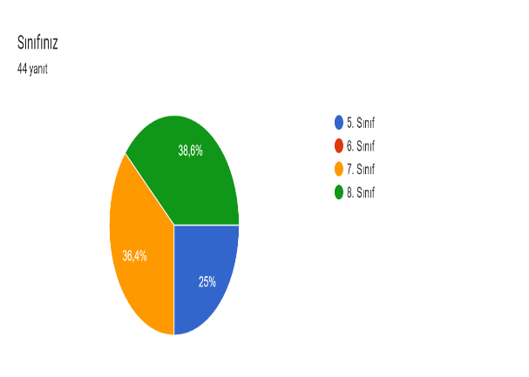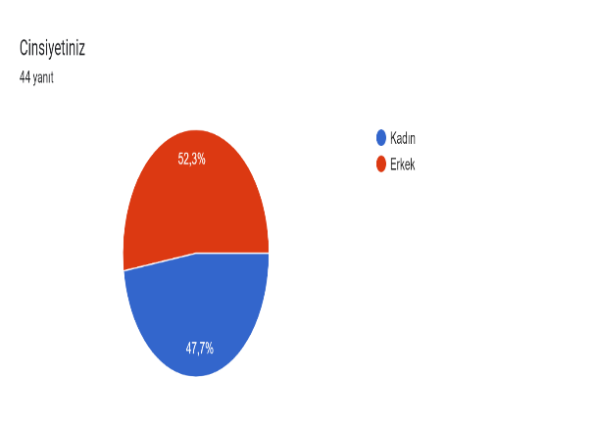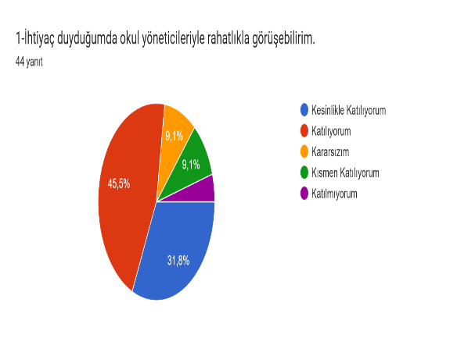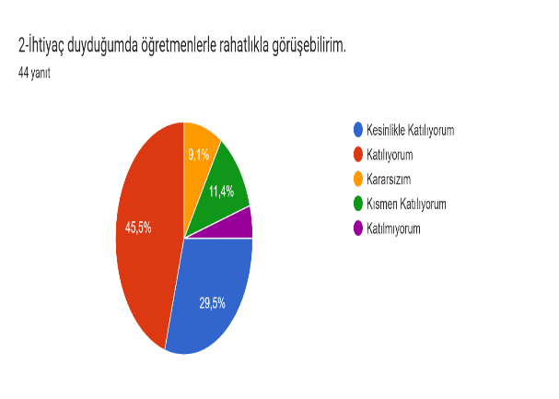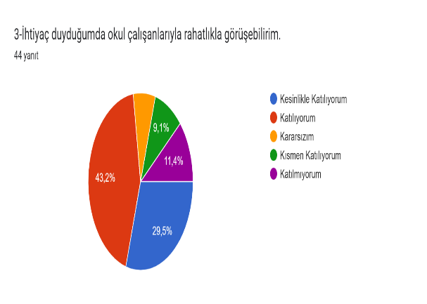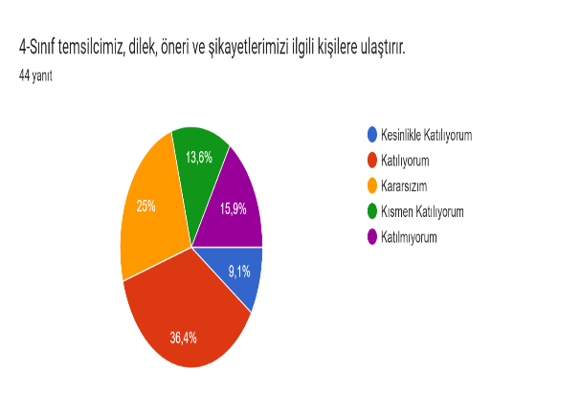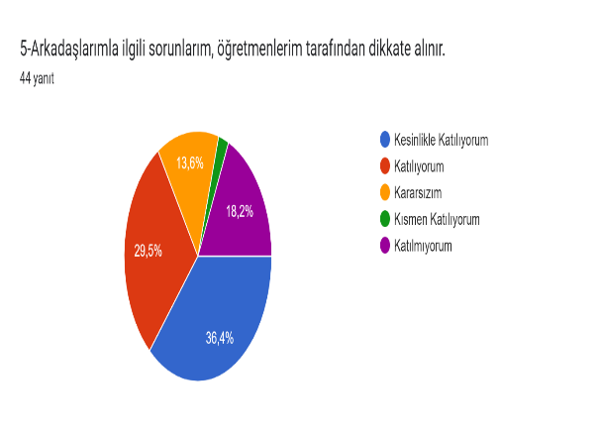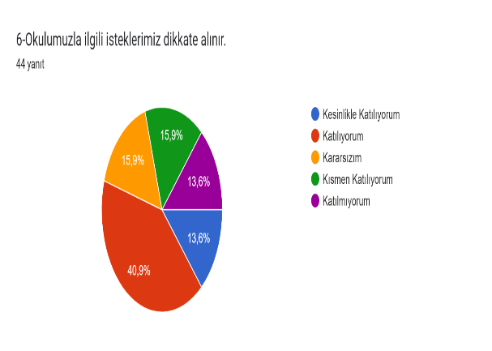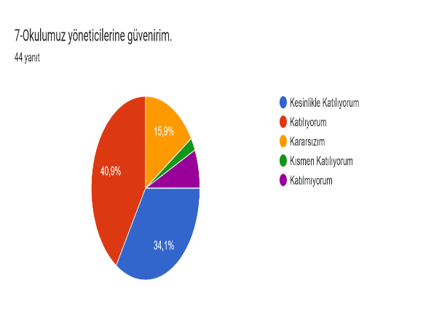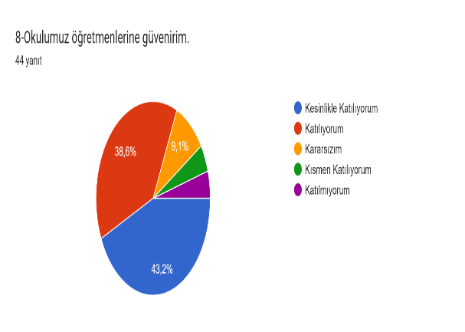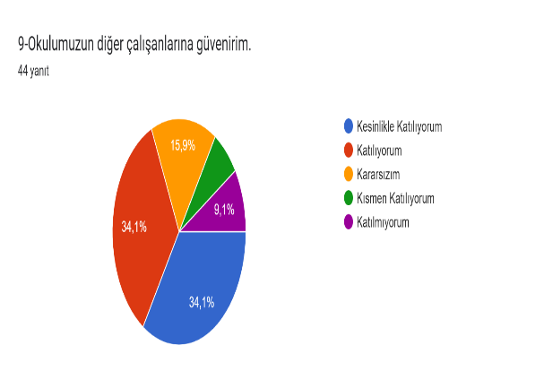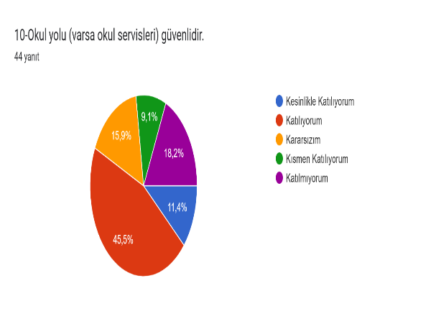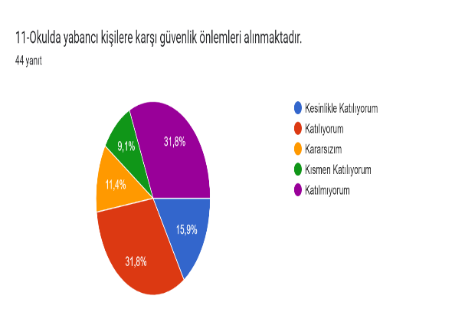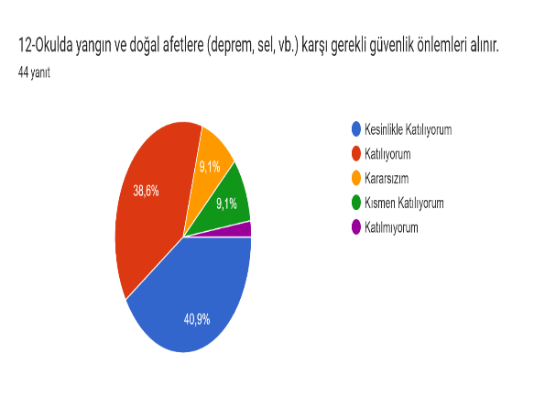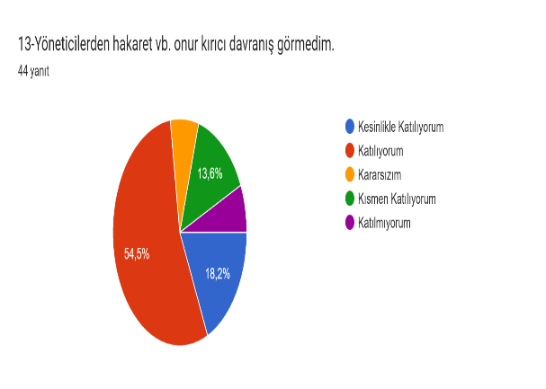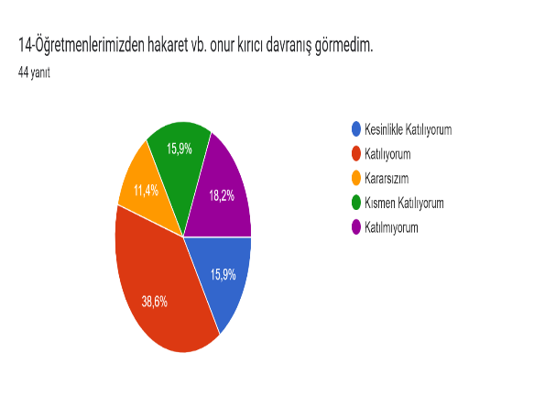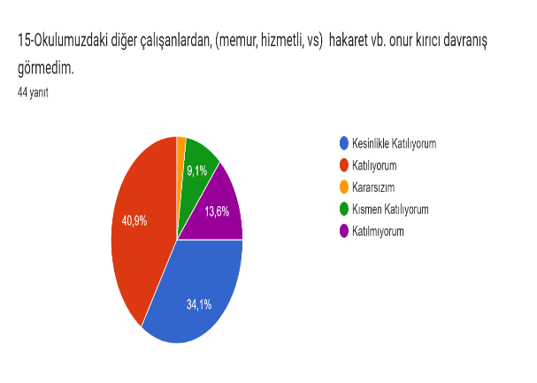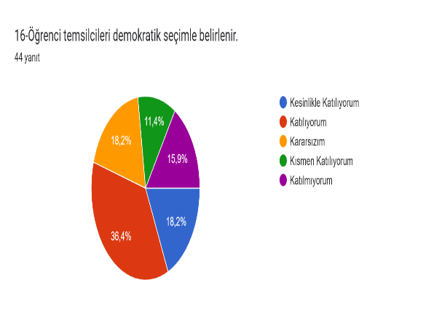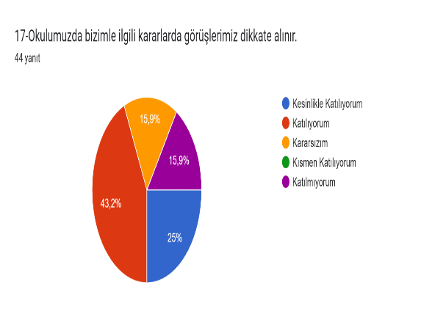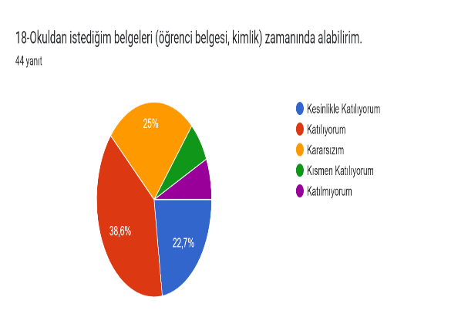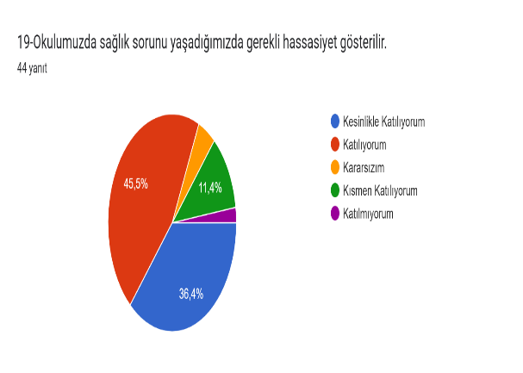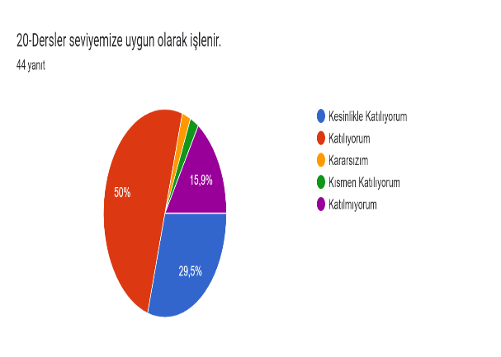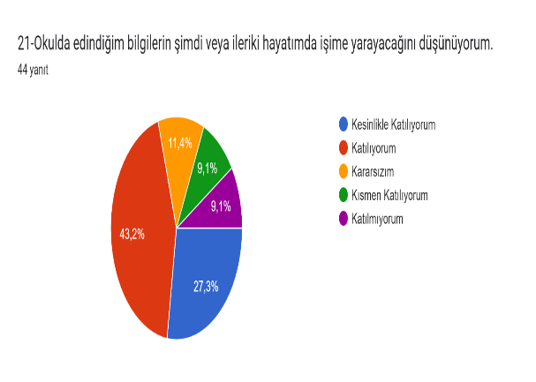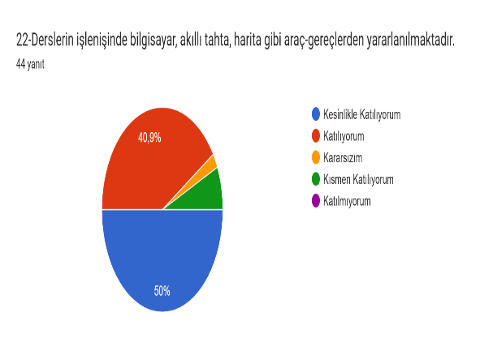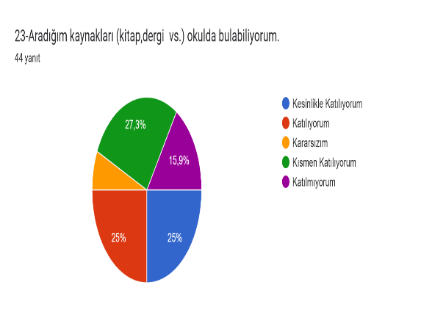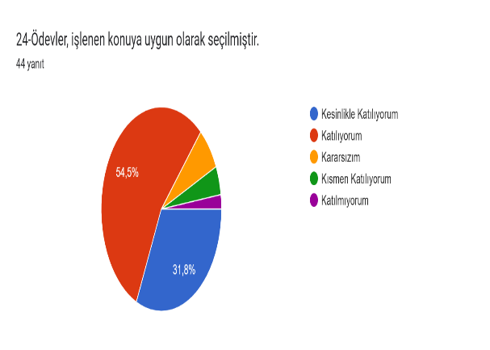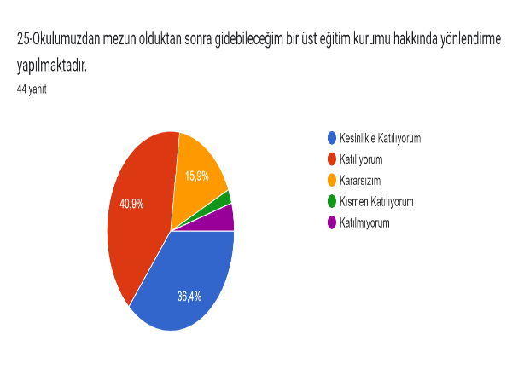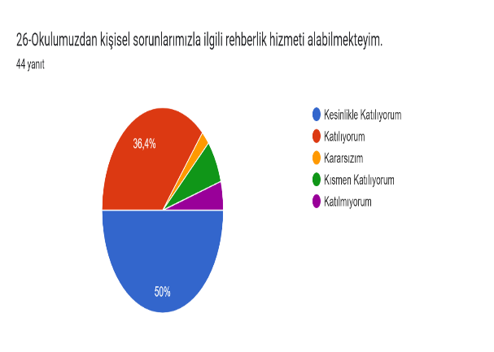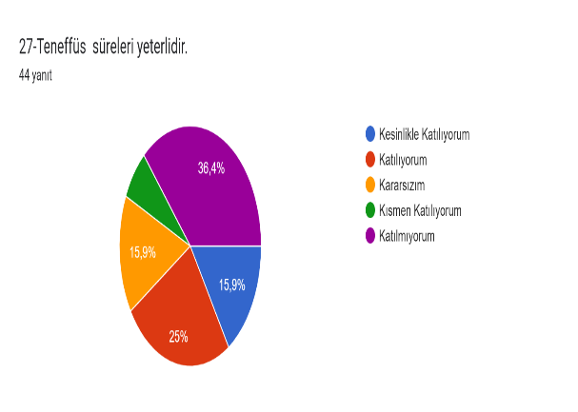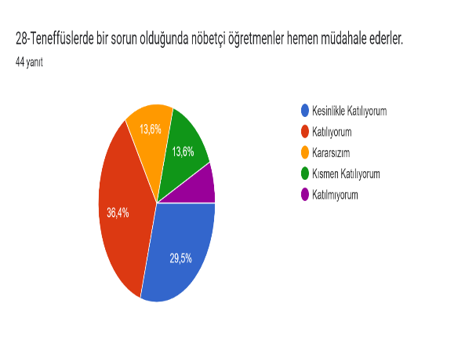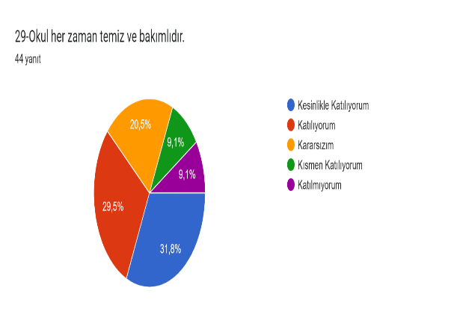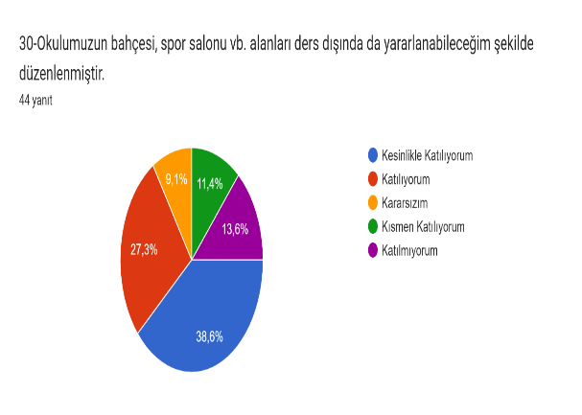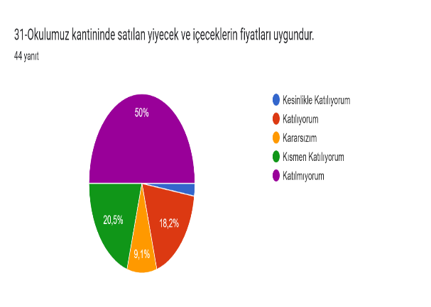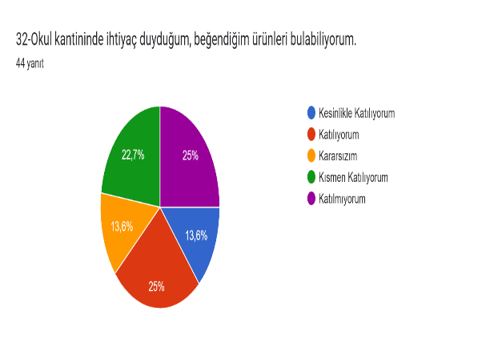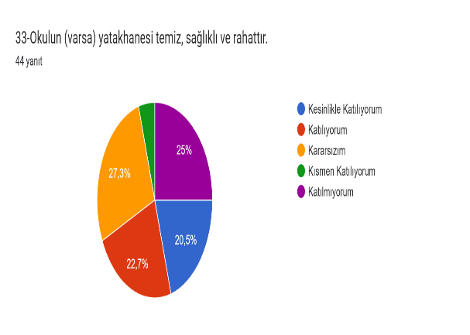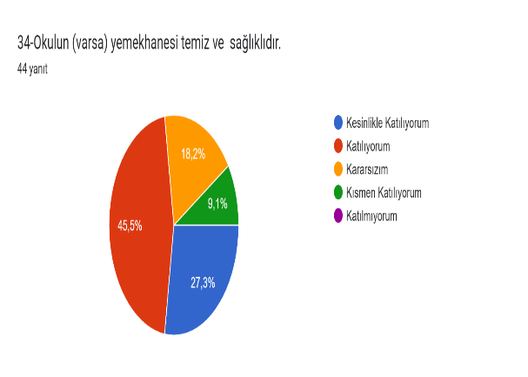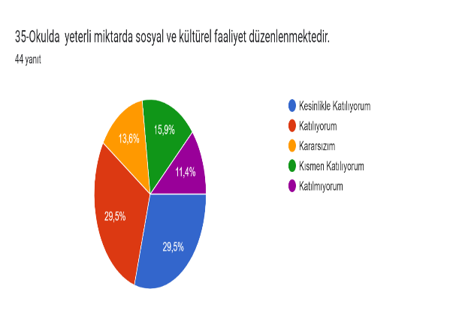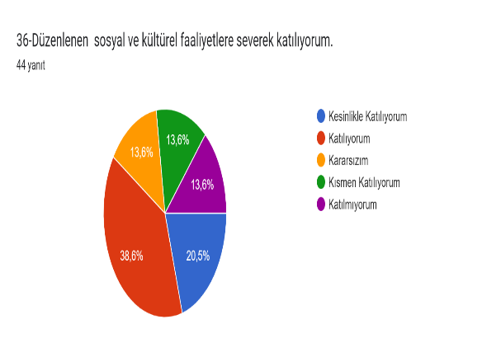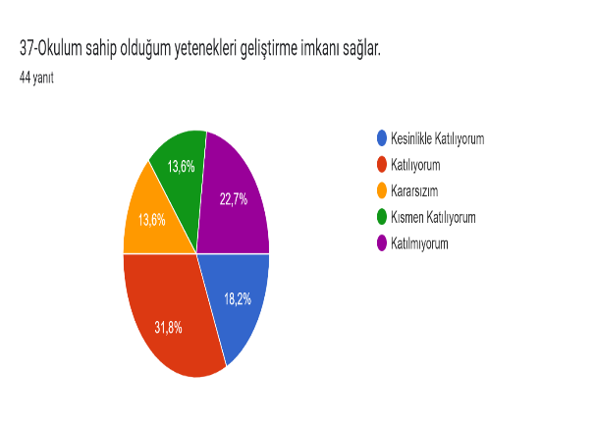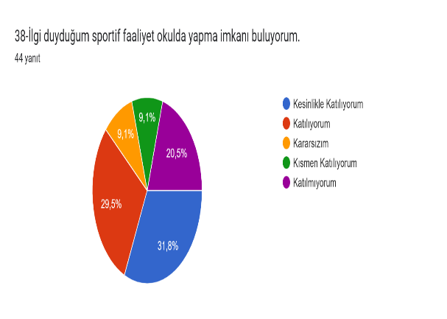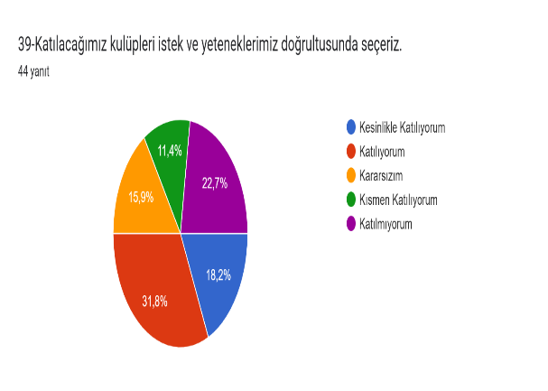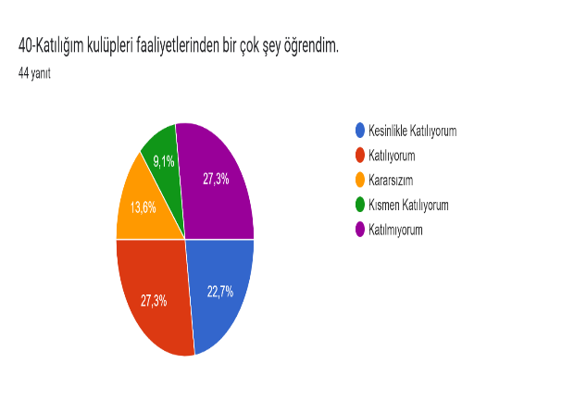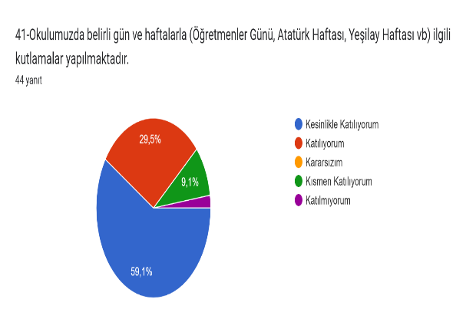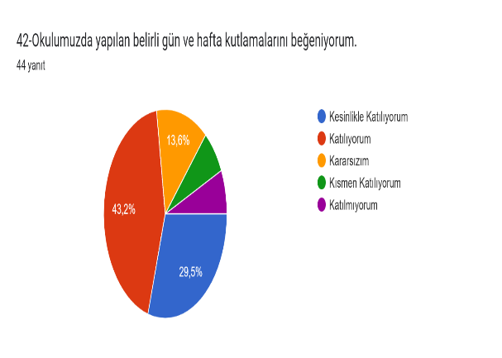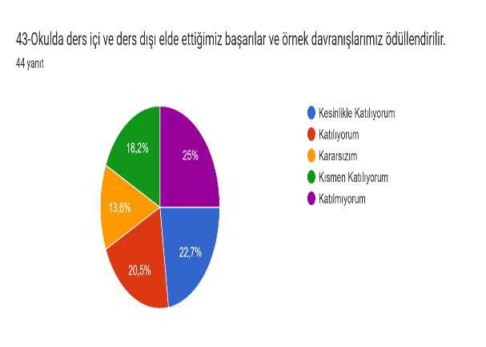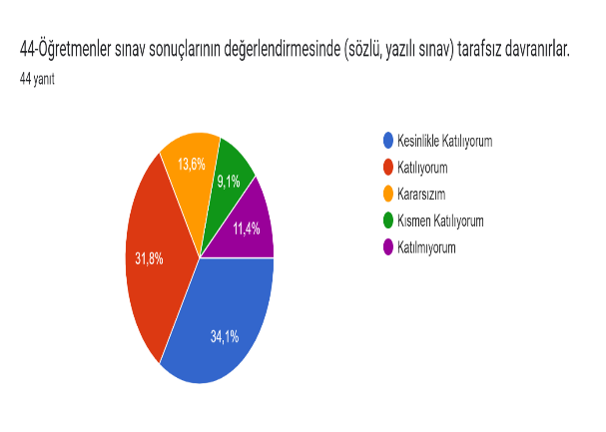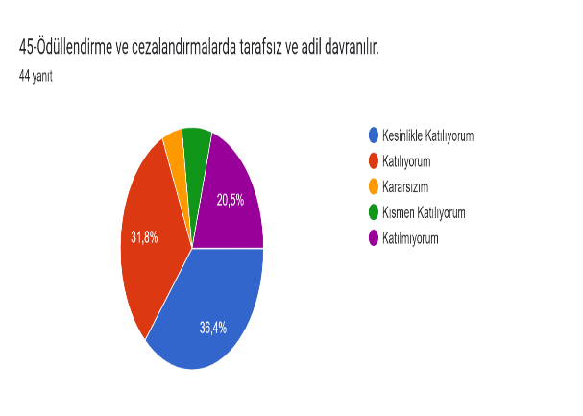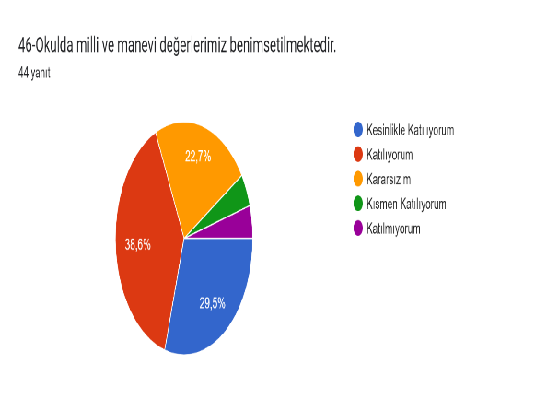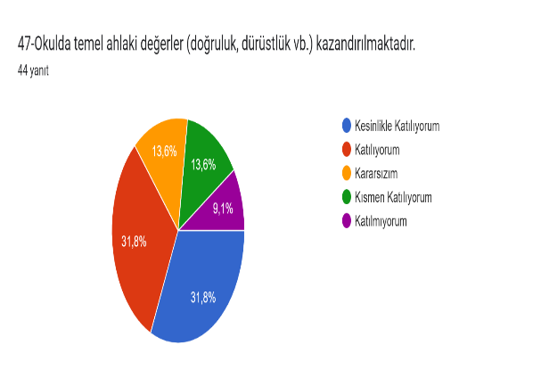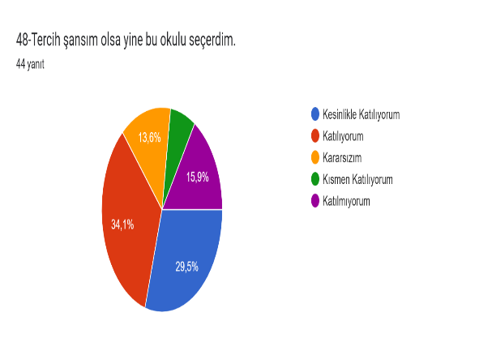

Okul Çalışanları Anketi Sonuç Grafikleri:
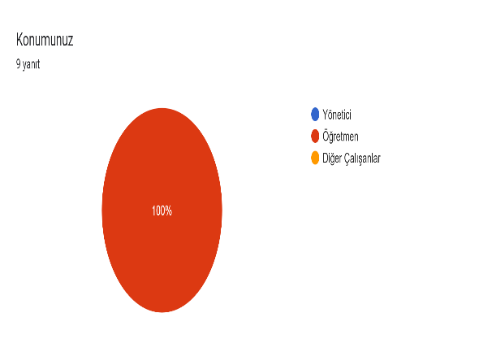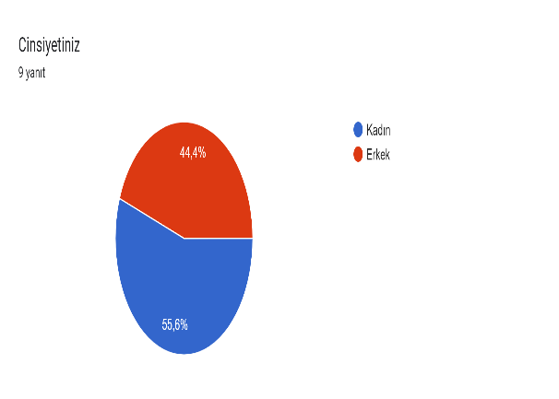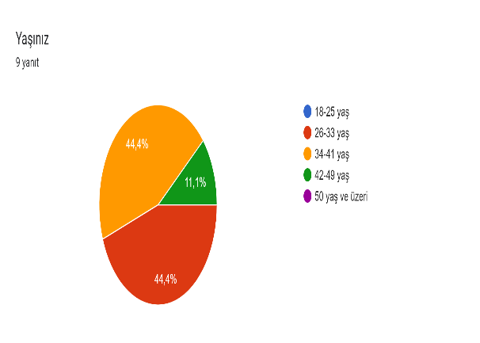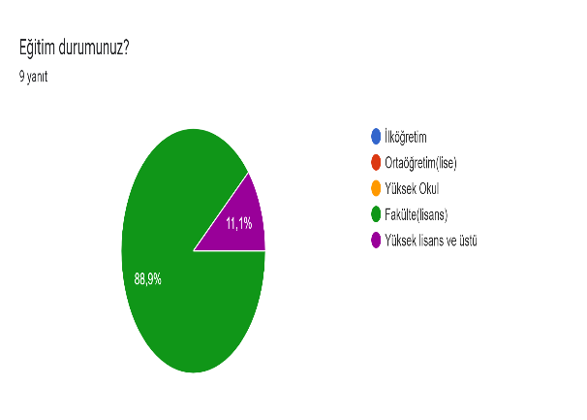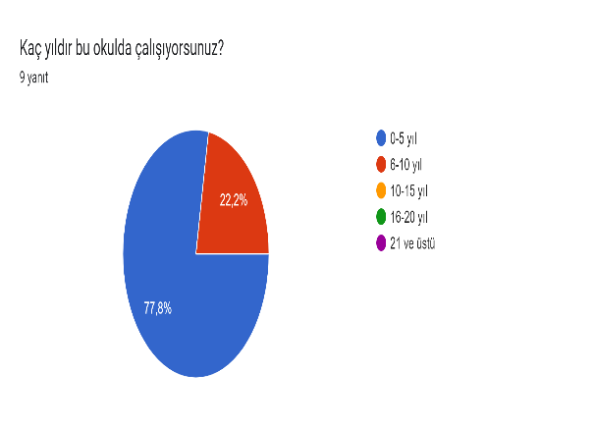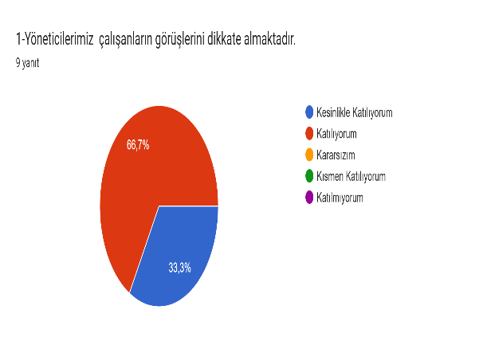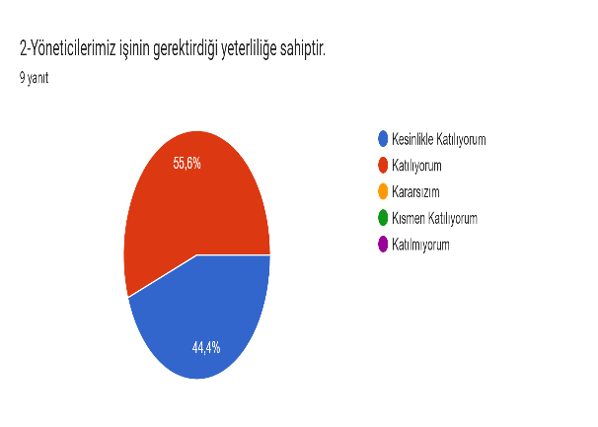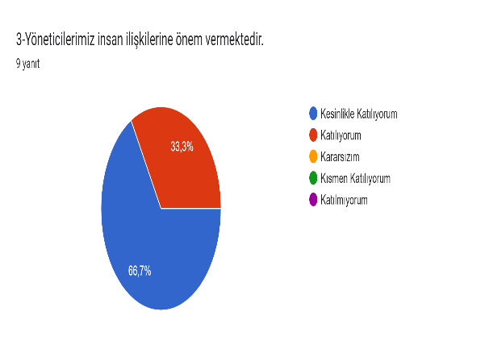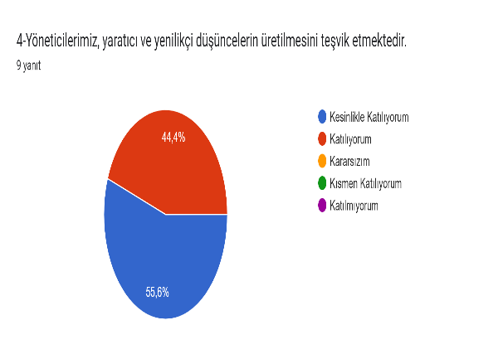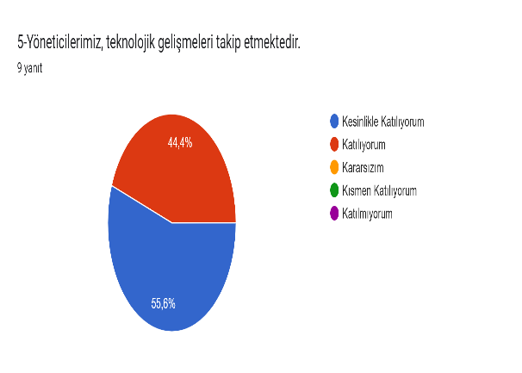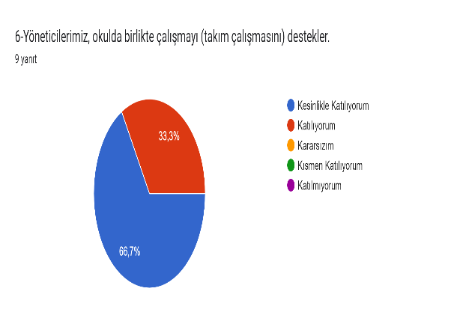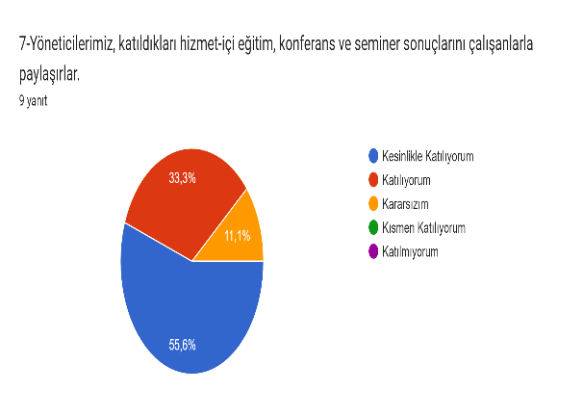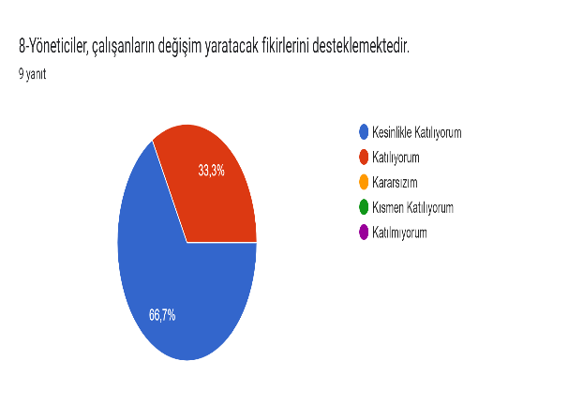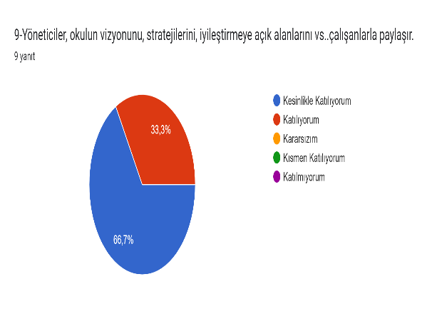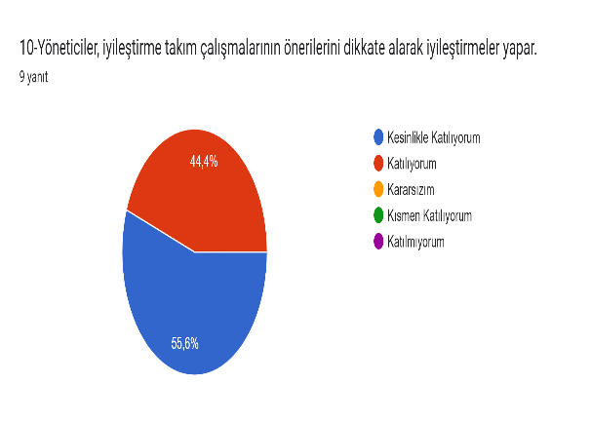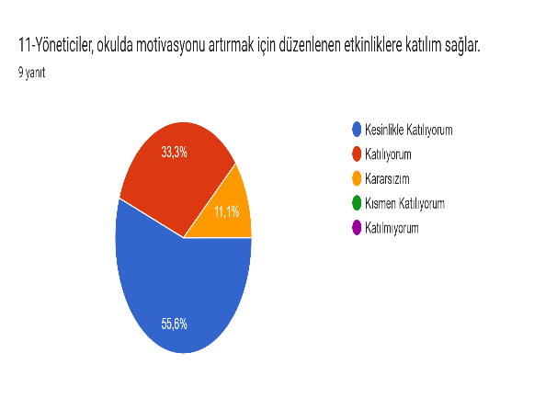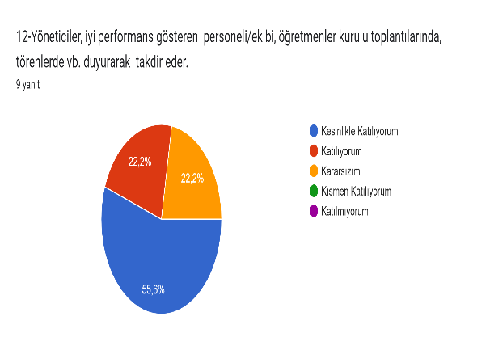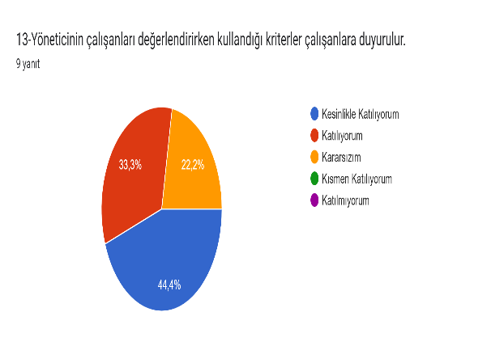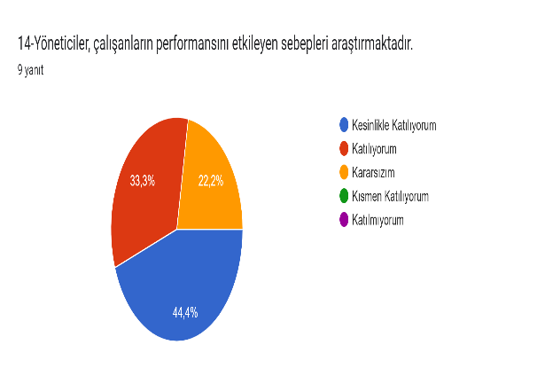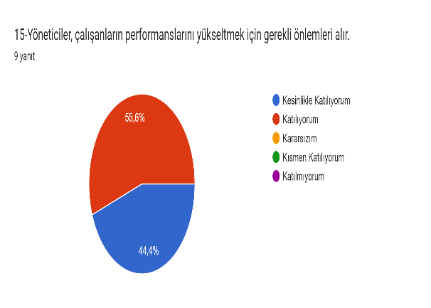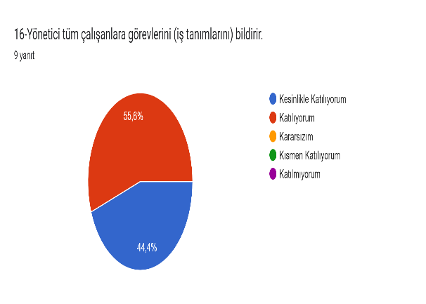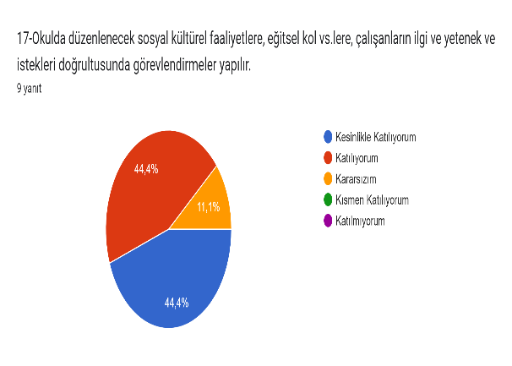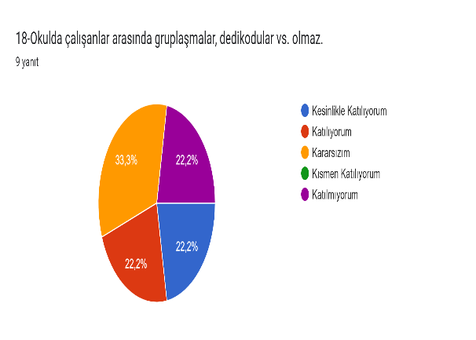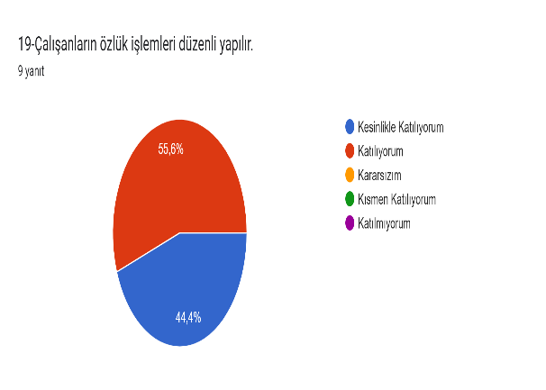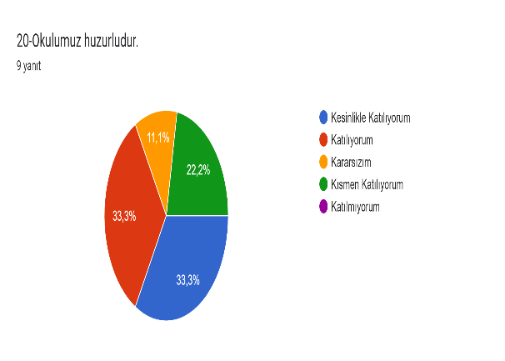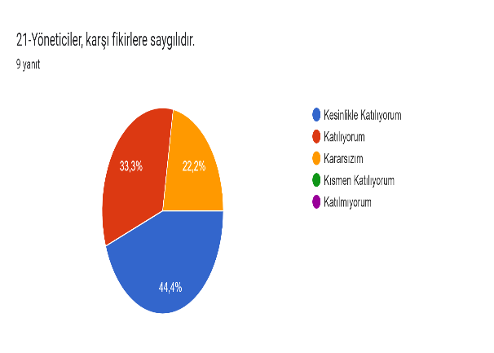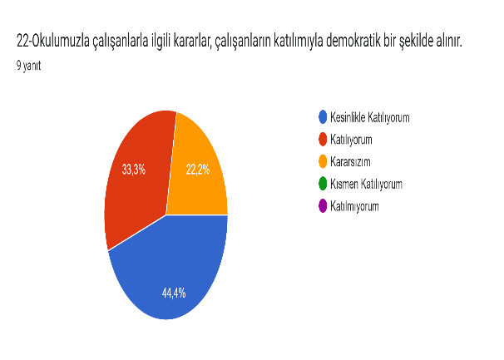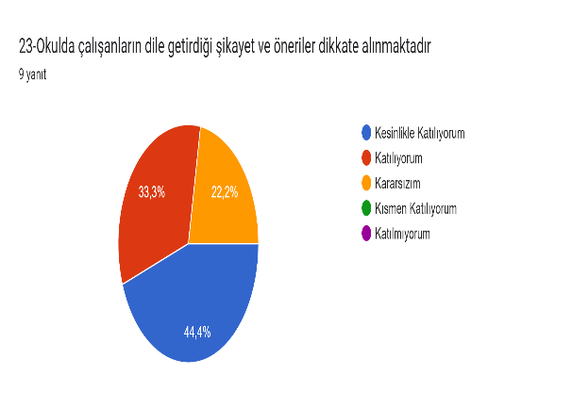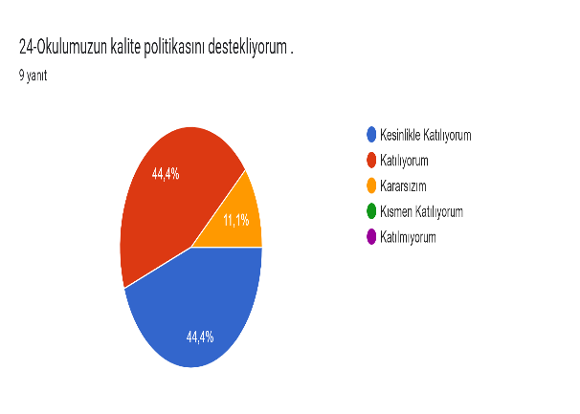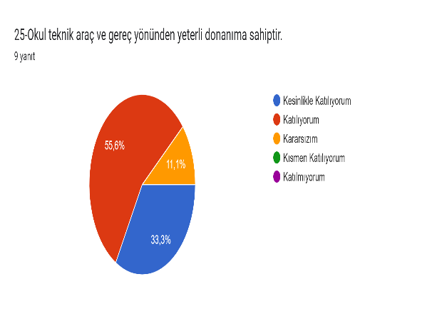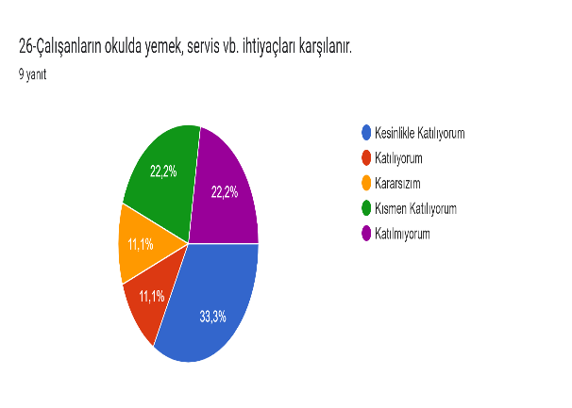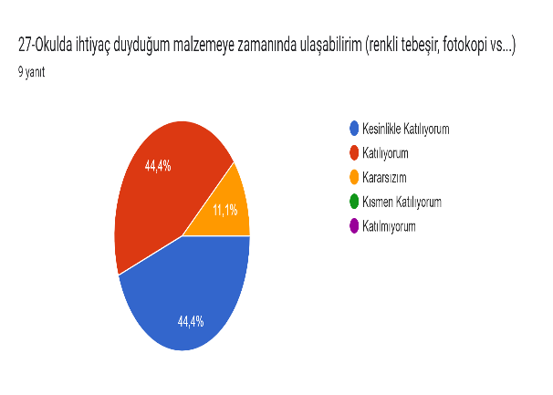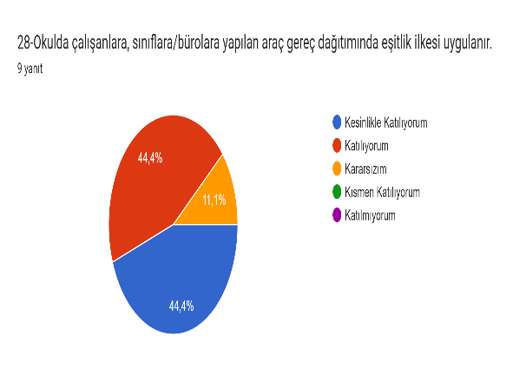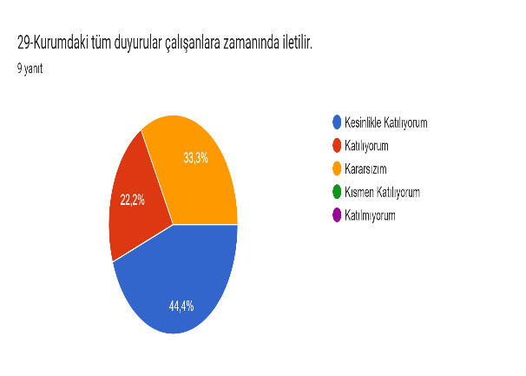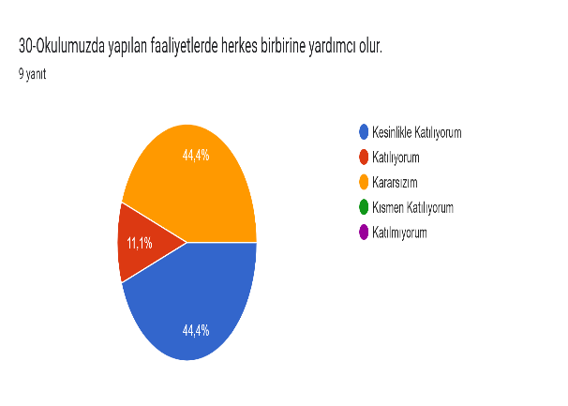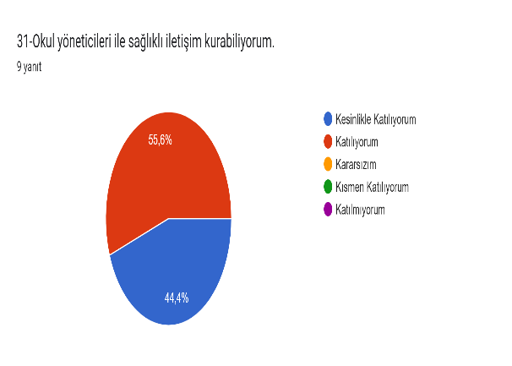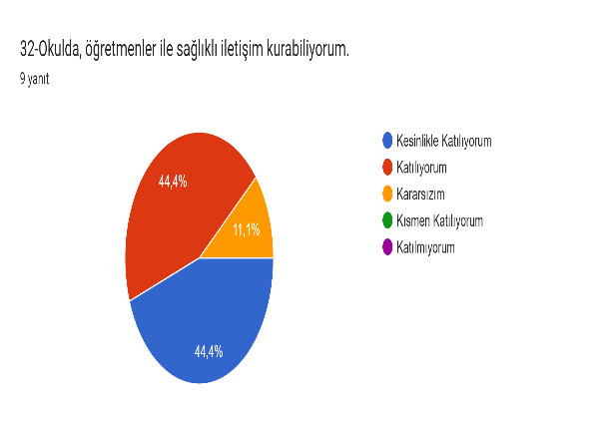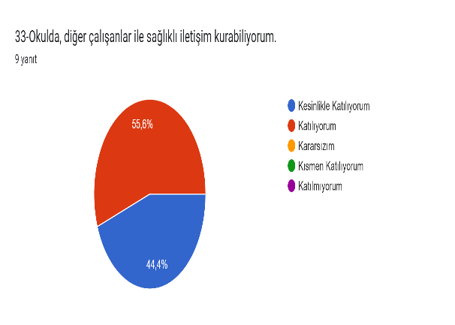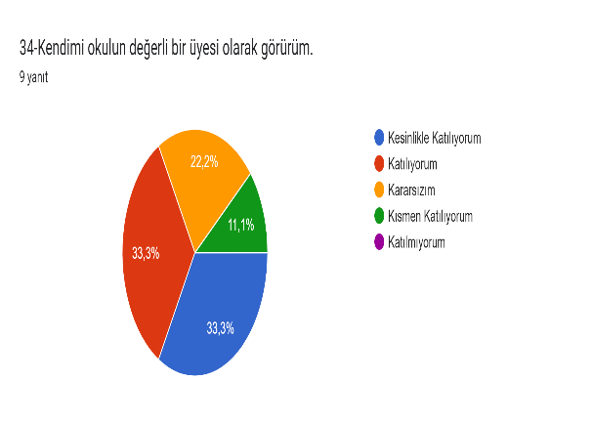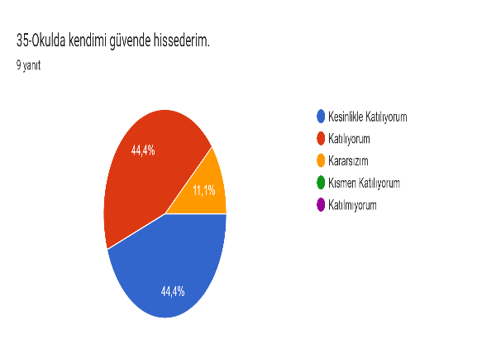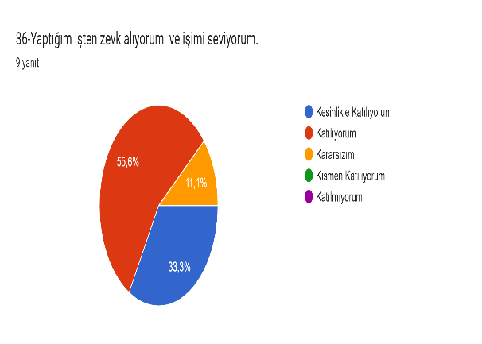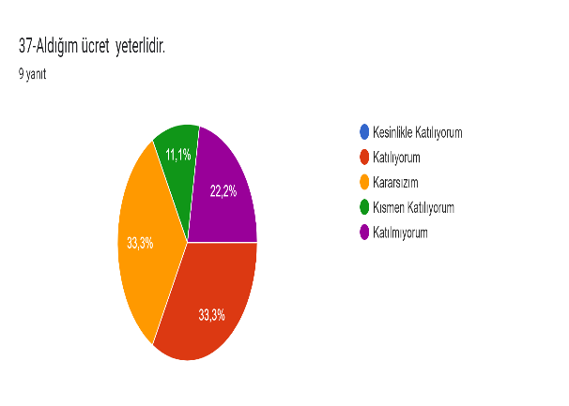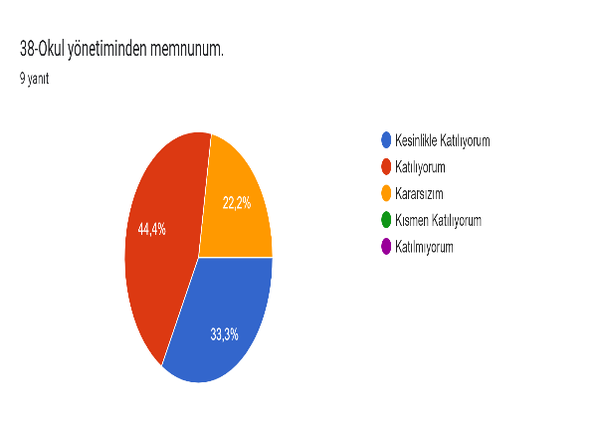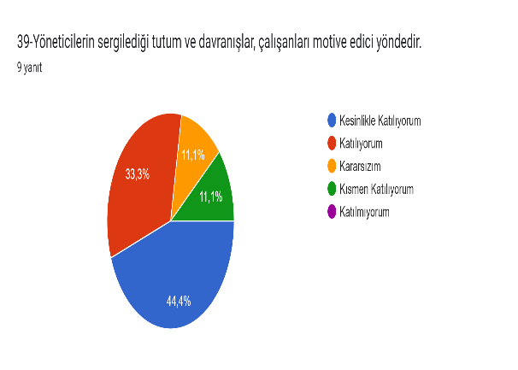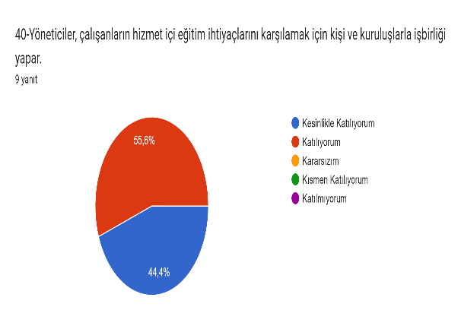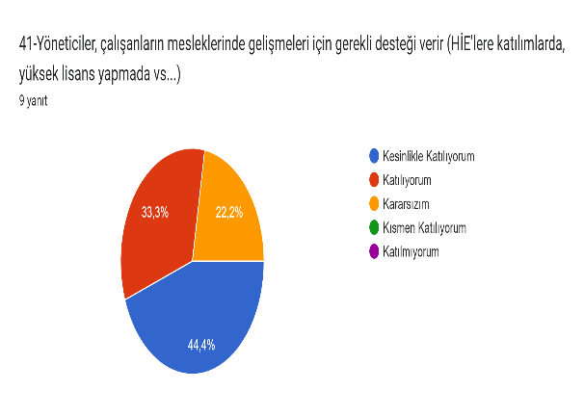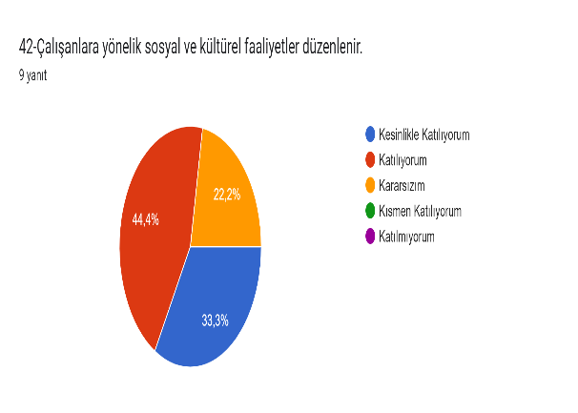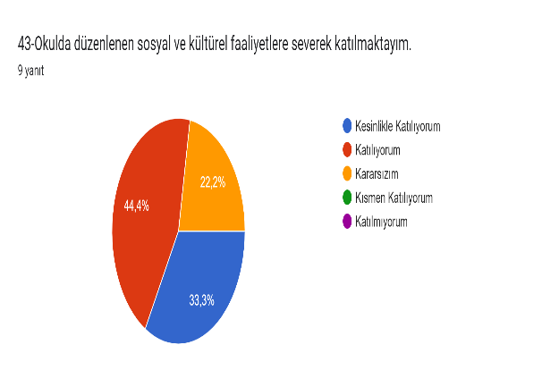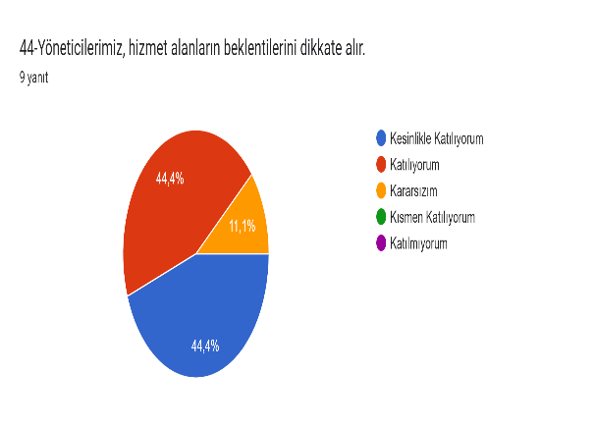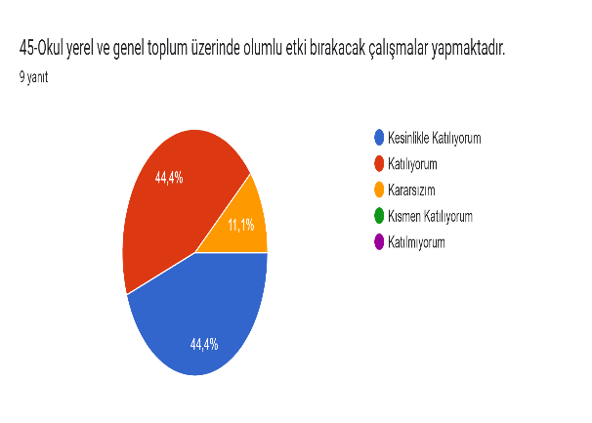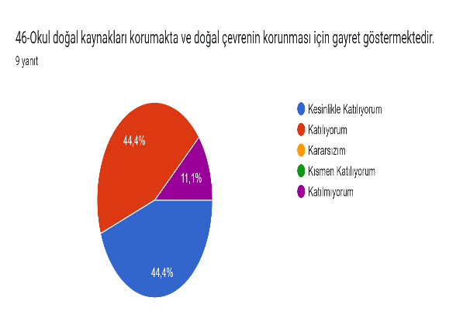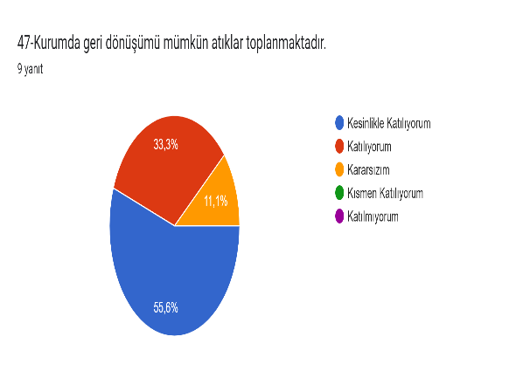

Veli Anketi Sonuç Grafikleri:
